**FORMATO PARA EL DESARROLLO DE COMPONENTE FORMATIVO**

| PROGRAMA DE FORMACIÓN | Tecnología en desarrollo de colecciones para la industria de la moda |
| --- | --- |

| COMPETENCIA | 290601217 Desarrollar patrones de acuerdo con procedimientos técnicos. | RESULTADOS DE APRENDIZAJE | 290601217-3. Desarrollar patrones de prendas según software de patronaje. |
| --- | --- | --- | --- |

| NÚMERO DEL COMPONENTE FORMATIVO | 12 |
| --- | --- |
| NOMBRE DEL COMPONENTE FORMATIVO | Desarrollo de modelos digitales: masculino & femenino. |
| BREVE DESCRIPCIÓN | Con el estudio de este componente, el aprendiz estará en capacidad de reconocer la constante renovación del sistema de moda, la oferta de productos, los mercados, tendencias, avances tecnológicos y necesidades del público objetivo. Se afianzará en el desarrollo de patrones acordes a cada línea y consumidor, mediante técnicas de *patronaje*, para las cuales se emplea el *patronaje* sistematizado. |
| PALABRAS CLAVE | Desarrollo de patrones, digitalización, industrialización, interpretación de modelos, modelos digitales. |

| ÁREA OCUPACIONAL | 9 - Procesamiento, fabricación y ensamble |
| --- | --- |
| IDIOMA | Español |

1. **Tabla de contenidos**

**Introducción**

**1. Técnicas de interpretación de modelos**

* 1. Softwares especializados y procesos de patronaje
  2. Los sets de tallas

1.3. Herramientas de transformación y desarrollo de patrones

**2. Elaboración de pinzas**

2.1. Pinzas por pivote

2.2. Pinzas múltiples o pliegues

2.3. Apertura automática de pliegues en *Optitex*

**3. Herramienta escalizar**

3.1. Desahogos

3.2. Asignación de holguras o desahogos

3.3. Elongación

3.4. Encogimientos

**4. Herramientas para el desarrollo de patrones**

**5. Industrialización: propiedades de la pieza y atributos de marcada**

5.1. Atributos del trazo

5.2. Atributos del espaciado

**6. Escalado**

6.1. Asignación de tallas inferiores y superiores

6.2. Aplicar el escalado

6.3. Intervenir el escalado

6.4. Escalado múltiple

6.5. Pegar escalado

**7. Tableta digitalizadora: digitalización de piezas**

**8. Sistema de ploteo**

1. **Desarrollo de contenidos**

**Introducción**

El mundo de la confección y la creación de innovadores modelos en las prendas de vestido es siempre cambiante, pero hay un elemento que, por más cambios que el mercado, las épocas y las dinámicas sociales impongan, siempre será vigente: la tecnificación de los procesos de creación y diseño, acompañada de la visión creativa de los patronistas.

Los talentos de los patronistas se ven apoyados y potenciados, cada vez más, por herramientas tecnológicas que dan fuerza a sus creaciones y les ayudan a responder a las demandas crecientes del medio. A través del estudio de este componente, el patronista y cualquier emprendedor de las confecciones y la moda, tendrán un elemento más de acercamiento al éxito que, en este campo, está reservado para pocos.

* + - 1. **Técnicas de interpretación de modelos**

Actualmente la industria de la moda se diversifica cada vez más en cuanto a productos, servicios, materiales, ocasiones de uso y tipologías de prendas de vestir, es por esto que, el éxito de un patronista se ve reflejado en la capacidad de desarrollar casi cualquier tipo de prenda, es decir, lograr trabajar para diferentes líneas, niveles de complejidad, diferentes materiales, siluetas, entre otras variantes, logrando materializar cualquier idea en un producto terminado.



<https://www.shutterstock.com/es/image-photo/wall-pinned-fashion-drawings-sketches-templates-1031742943>

Para conseguirlo, el desarrollador de modelos deberá conocer diferentes **metodologías de patronaje**, experimentar con **variables técnicas** y **teorías de diseño y patronaje**, puesto que, según el tipo de prenda a realizar se decidirá el camino a tomar. A continuación, se conocerán los aspectos básicos de suma importancia para este proceso.

**Interpretación del diseño**

El proceso de desarrollo de modelos comienza con la interpretación del diseño, el cual se le entrega al patronista en variados formatos, como pueden ser: fichas técnicas, planos técnicos, dibujos, bocetos, geometrales, fotografías o muestras físicas, entre otras posibilidades.

**Desglose de las prendas**

Posteriormente, el patronista procede a desglosar la prenda por partes, yendo de lo general a lo específico, es decir, partirá por la selección del patrón base o básico a emplear, para luego detallar los pasos a seguir, cuánta holgura o desahogo le dará, o si, por el contrario, decide que empleará fórmulas de elongación (reducción), si le aplicará largos extras o acortará, en fin, que cambios deberá manejar en cuanto a la silueta y la estructura general de la prenda.

**Interpretación de los detalles**

Luego de tener claras las modificaciones a la estructura, el patronista procede a interpretar cada uno de los detalles plasmados en el diseño, por ejemplo: a que altura tiene los bolsillos (si es que los tiene) de qué tamaño y forma son, cómo van confeccionados, si tiene almilla o canesú, qué tamaño tiene y cómo lo deberá trazar sobre la prenda; en general, todos los detalles que constituyen un producto terminado: tamaño, forma del cuello, si lleva recogidos, si la pretina es recta o anatómica y cuantos centímetros tendrá, cómo están confeccionadas las diferentes partes de la prenda, entre otras.

**Control y documentación técnica del producto**

Lo anterior con la finalidad de escribir, bien sea en la documentación técnica del producto (en caso de que el diseñador no proporcione esta información) o en la libreta de patronaje, la cual se constituye en la bitácora o derrotero de cada patronista, en la cual el profesional consigna la información y los procedimientos de patronaje realizados a cada una de las prendas, convirtiéndose en una herramienta de control de calidad o de gestión documental.

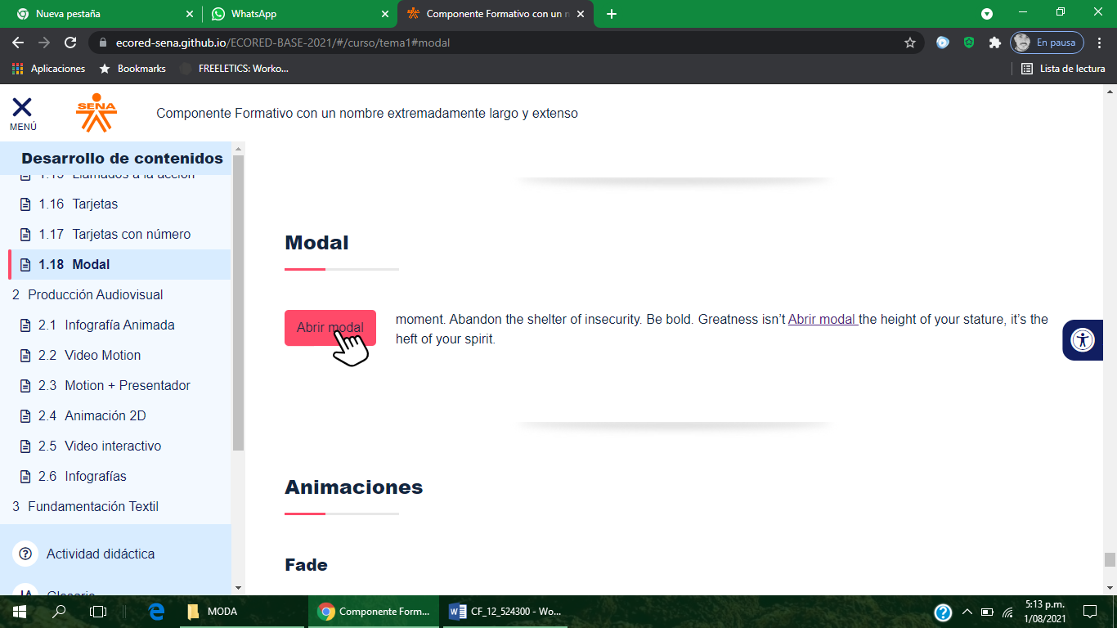

* 1. **Softwares especializados y procesos de patronaje**

En la actualidad, la mayoría de las empresas, independientemente de su tamaño y capacidad de producción, utilizan softwares especializados para los procesos de patronaje y producción, con los cuales se optimizan tiempo, procesos, logística y espacios, ya que al tener archivos (patrones) almacenados en una computadora o en un servidor, se puede acceder a ellos con facilidad, sin que se deterioren (como ocurría con los patrones físicos en papel o cartulina) y sin que ocupen espacio en un almacén.



<https://www.shutterstock.com/es/image-photo/marketer-showing-new-software-facilitating-creation-1455615638>

**Prototipos sobre avatares**

Del mismo modo, estos sistemas han avanzado al punto de lograr prototipos sobre avatares, los cuales se pueden configurar con las proporciones y medidas del modelo de tallaje, lo que constituye un ahorro para las empresas en tiempo, materias primas, procesos y personal.

**Comprensión interna del producto**

Si bien no reemplaza las muestras físicas, le permite al patronista hacerse una idea de cómo va estructurado el producto y presentarlo ante los demás departamentos, permitiendo implementar mejoras en tiempo real.

* 1. **Los sets de tallas**

Luego de que se tiene el prototipo o muestra física aprobado como en la figura 1, se procede a hacer lo que en el medio se llama un set de tallas, es decir una muestra de cada una de las tallas, por lo que se requiere escalar los patrones del modelo, en cada una de las tallas en las que se fabricará.

**Figura 1**

*Prototipo en software digital*

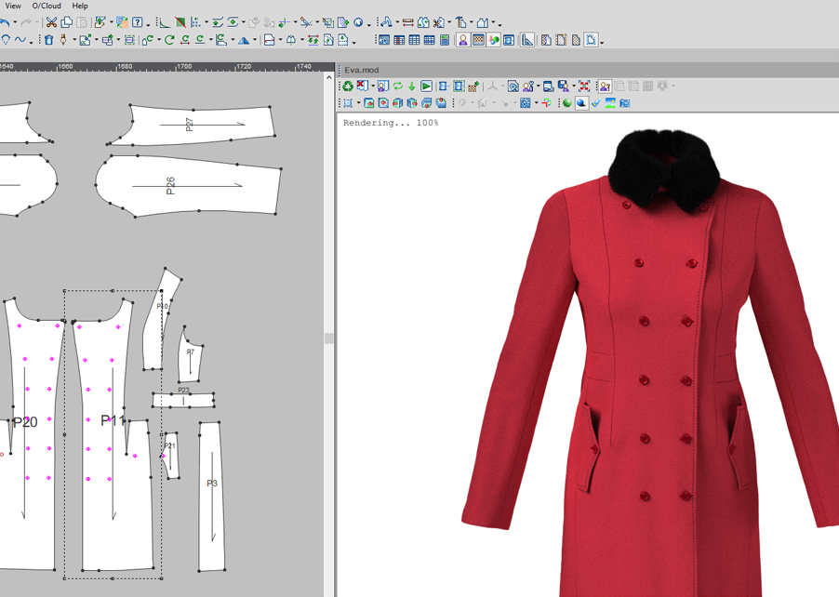

Nota. *Optitex* (2020).

Posteriormente se produce el lote o la cantidad de prendas programas por los departamentos de ventas y mercadeo. Esto pone en evidencia la responsabilidad que conlleva **el proceso de patronaje** y, más específicamente, el desarrollo de modelos, pues es el eslabón de la cadena en el que se da vida a los diseños (Gaviria, 2016).

* 1. **Herramientas de transformación y desarrollo de patrones**

La creación de un modelo parte de un patrón base, al cual se le deben hacer las modificaciones correspondientes. En este componente formativo se trabajará, como ejemplo, con el software de patronaje *Optitex* como se muestra en la figura 2, ya que el SENA cuenta con sus licencias y, además, es muy reconocido y utilizado por muchas empresas del sector.

**Figura 2**

*Herramientas del software de patronaje*

Nota. *Optitex* (2020).

**2. Elaboración de pinzas**

Para la elaboración de patrones (generalmente en tejido plano), de prendas ceñidas al cuerpo o entalladas, se emplean las pinzas, siendo estas las que cierran o recogen la tela hacia el interior del producto, logrando generar volúmenes hacía su vértice y entallar en sus extremos. Los patrones en los que más se emplean las pinzas son aquellos en los que se resalta la silueta de la persona que los usará, por ejemplo: el corpiño y la blusa básica o camisa femenina, la falda femenina, el vestido básico y algunas prendas masculinas, como la camisa *slim fit,* de las cuales se parte como básico para diferentes desarrollos.

En el software de patronaje *Optitex*, las pinzas que van hasta el contorno de una pieza, se realizan con el comando pinza como se muestra en la figura 3, el cual se encuentra en la ruta: **caja de herramientas / pinzas y pliegues / pinza**, o por medio del atajo de teclas *Ctrl+alt+d.*

**Figura 3**

*Herramienta pinza*

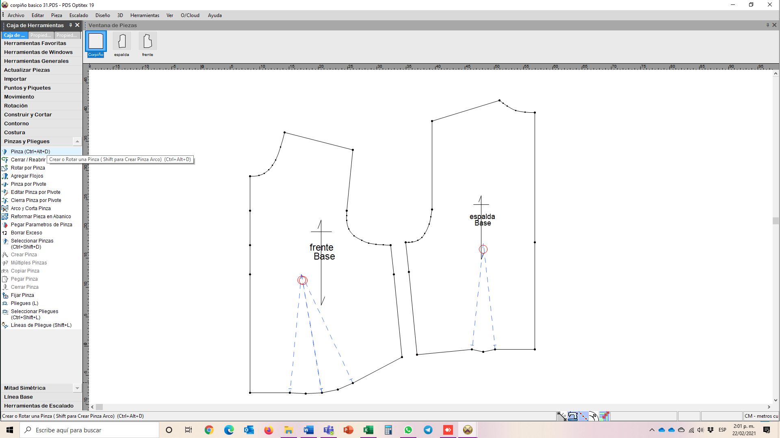

Nota. *Optitex* (2020).

A continuación, se muestran imágenes de las figuras 4, 5, 6, 7 y 8, el patronaje de uso de pinzas en Optitex; se debe observar y analizar atentamente cada una de ellas para una mejor comprensión del paso a paso de este proceso.

**Primer punto de la pinza**

Al seguir las instrucciones indicadas por el sistema en la barra de estado (barra inferior izquierda), se procede sobre el contorno a crear el primer punto de la pinza.

**Figura 4**

*Pasos pinza: primer punto*

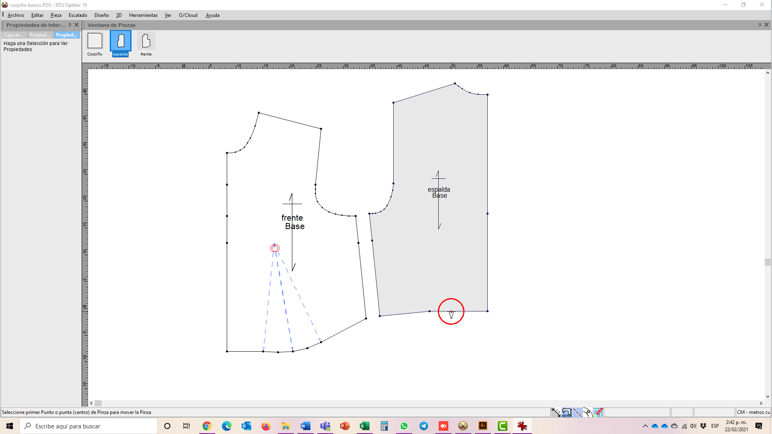

Nota. *Optitex* (2020).

**Segundo punto de la pinza**

Una vez que se ha creado el primer punto de pinza sobre el contorno, es momento de crear el segundo punto (sobre el contorno o segmento). Observe con atención la gráfica que ilustra este paso.

**Figura 5**

*Pasos pinza: segundo punto*

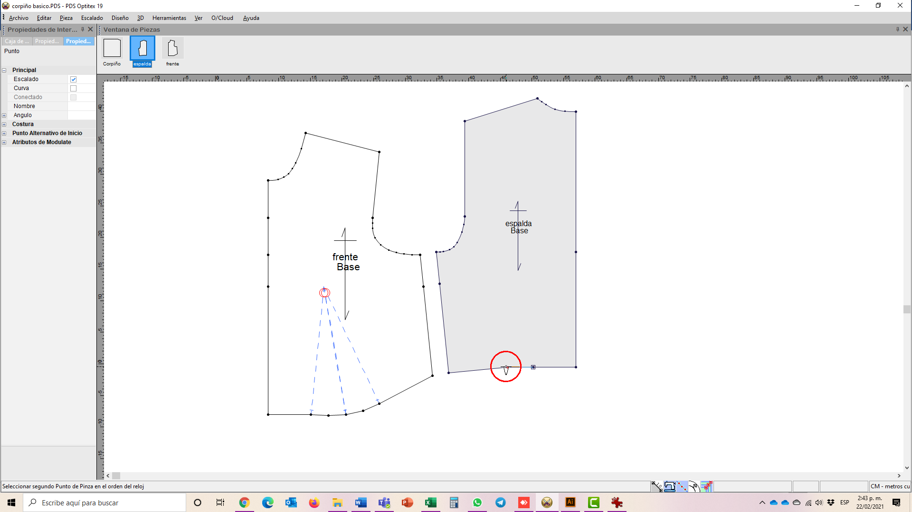

Nota. *Optitex* (2020).

**Profundidad de la pinza**

El paso por seguir es la creación del punto de vértice o profundidad de pinza; estúdielo atentamente en la imagen que corresponde a este paso.

**Figura 6**

*Pasos pinza: profundidad de pinza*

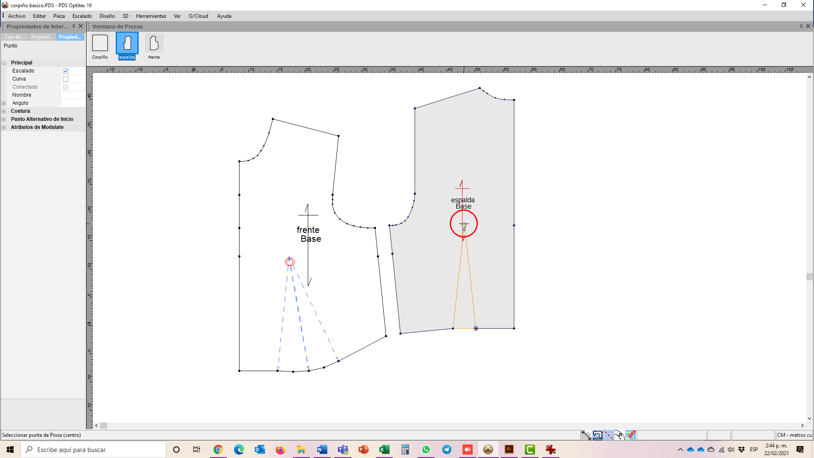

Nota. Optitex (2020).

**Caja de propiedades**

Una vez creada la pinza, automáticamente se abre la caja de propiedades de la pinza, en la que se puede modificar el valor de la profundidad de pinza, es decir, el largo de la misma.

**Figura 7**

*Pasos pinza: propiedades de la pinza, profundidad*

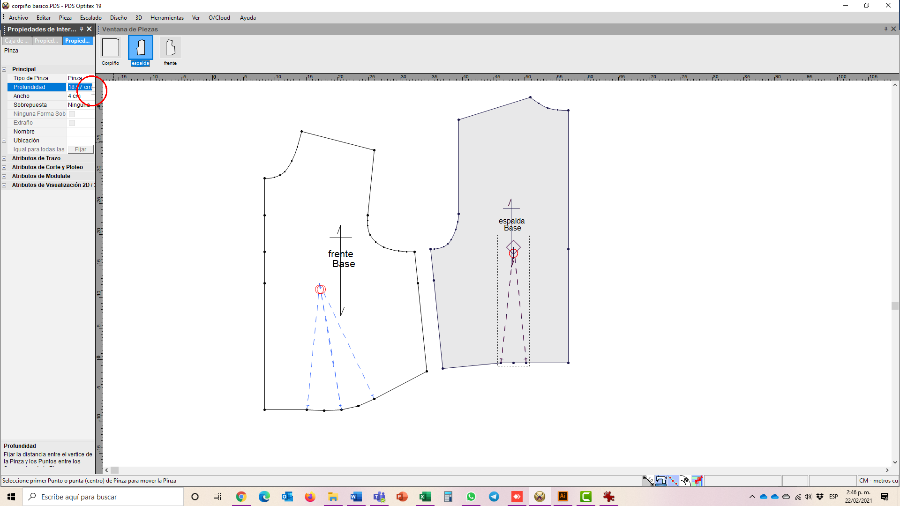

Nota. *Optitex* (2020).

**Descargue, diseño y sentido de la pinza**

En este punto, se puede procesar el tipo de descargue (sobrepuesta) que se desea, o sea, elegir el diseño de la pinza y el sentido (ninguna, ccw o cw) en el que se distribuirá el pliegue (tela interna de la pinza), entre otros valores.

**Figura 8**

*Pasos pinza: propiedades de la pinza, sobrepuesta*

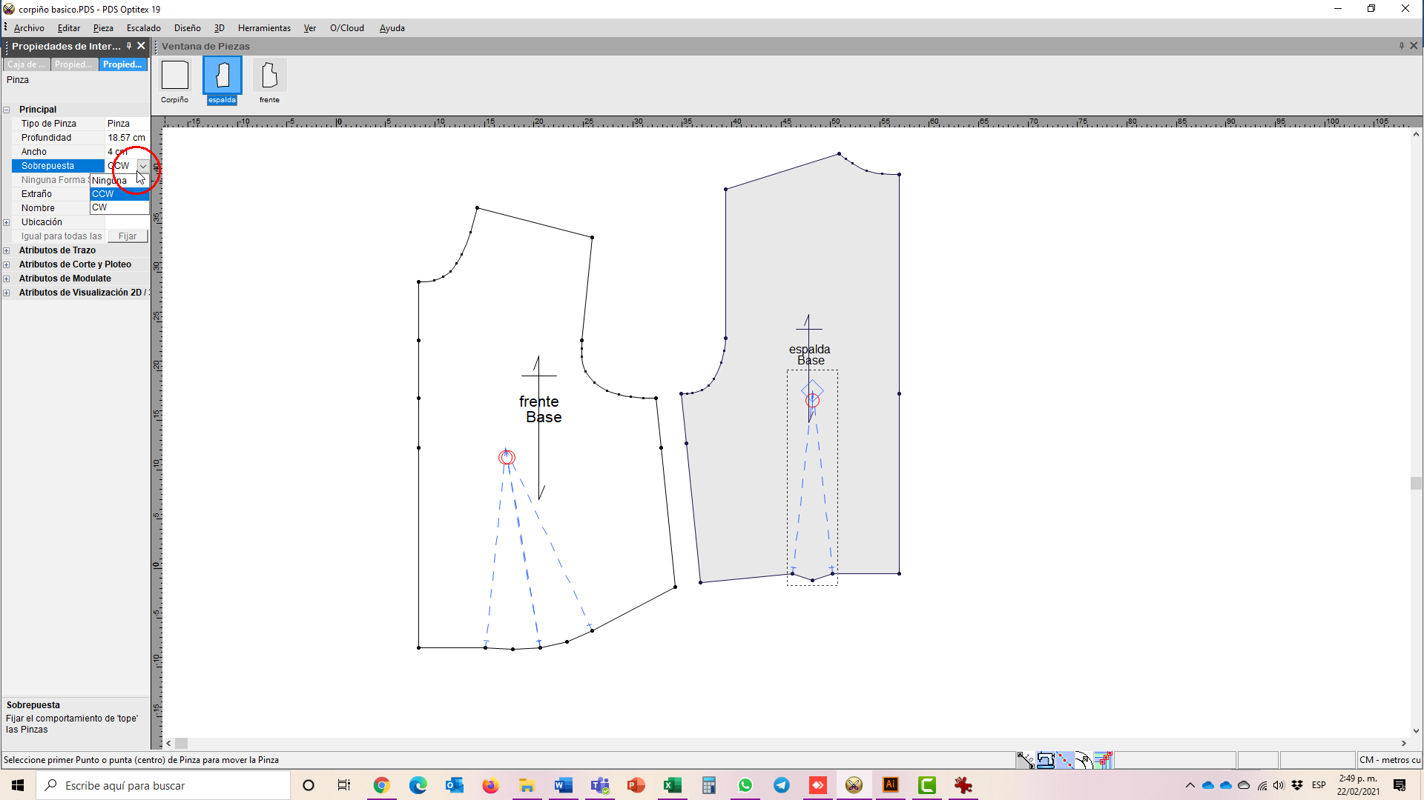

Nota. *Optitex* (2020).

En el siguiente recurso, se conocerán los pasos que deben seguirse para realizar **traslados de pinzas**, utilizando la misma herramienta “**Pinza**”, en el aplicativo. Se debe prestar atención a cada uno de ellos y registrar, en la libreta de apuntes personales, los aspectos más importantes de este proceso.



**2.1. Pinzas por pivote**

Si lo que se requiere para elaborar el diseño es abrir un volumen hasta cierta parte de la pieza, es decir, que no llegue hasta el otro extremo del contorno, se utilizará la herramienta **pinza por pivote** como se muestra en la figura 9, con la siguiente ruta: **caja de herramientas / pinzas y pliegues / pinza por pivote** (esta herramienta no cuenta con atajo de teclado).

**Figura 9**

*Herramienta pinza por pivote*

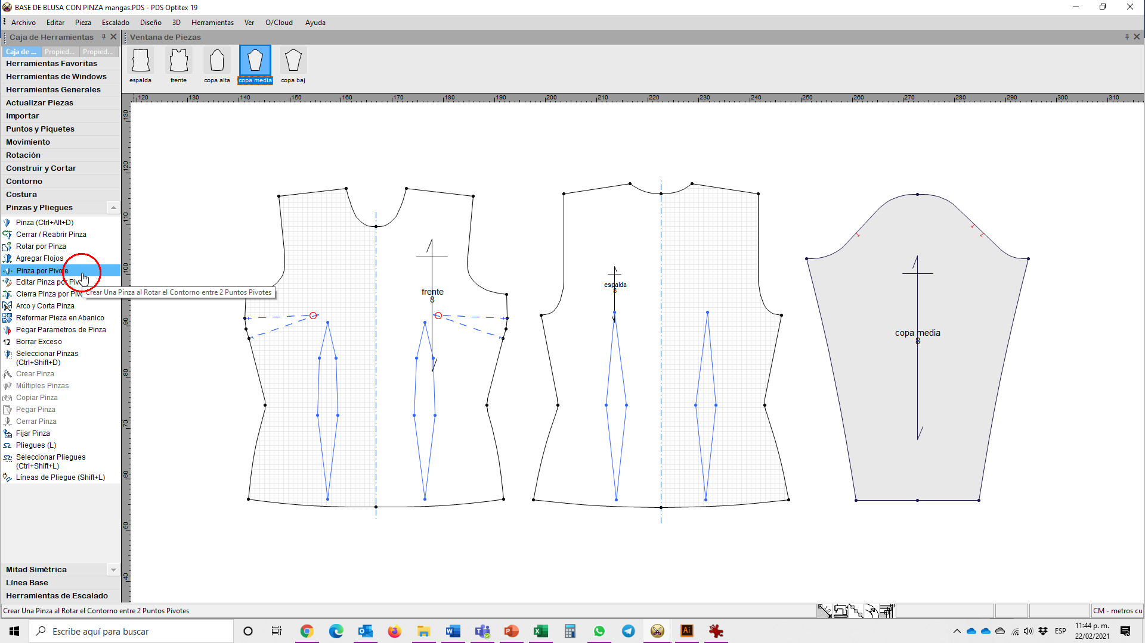 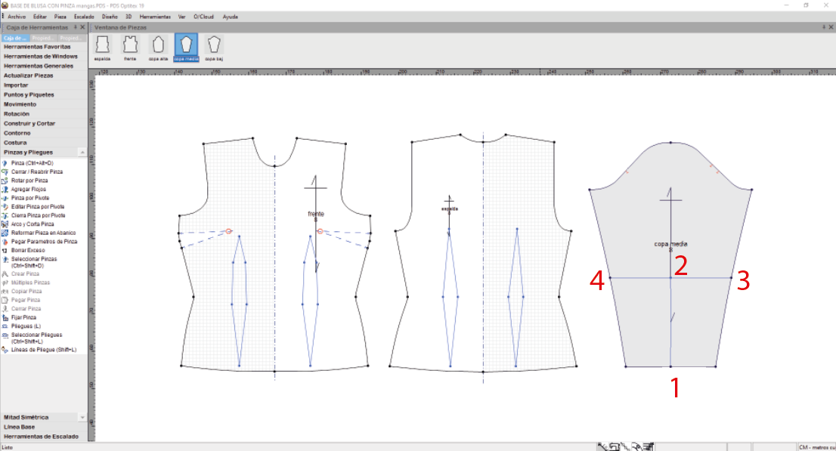

Nota. *Optitex* (2020).

Para el uso de esta herramienta es fundamental seguir las instrucciones:

1. Punto por el cual se va a abrir el flojo o a dar amplitud.
2. Profundidad de la pinza, hasta donde va a darse amplitud.
3. Punto pivote en el contorno hacia donde se va a llevar o distribuir el volumen (importante tener en cuenta el sentido horario).
4. Punto pivote en el contorno hacia donde se va a llevar o distribuir el volumen (importante tener en cuenta el sentido horario).
5. Mover el cursor para abrir la pieza.
6. Escribir el valor deseado (en centímetros) del ancho de pinza en el cuadro de diálogo, aceptar.

En el siguiente recurso, se mostrará un ejemplo del uso de la herramienta **Pinza**, con la apertura de una manga hasta el codo. Se debe seguir atentamente el paso a paso que se muestra y tomar nota de los aspectos más importantes, registrándolos en la libreta personal de apuntes.



**2.2. Pinzas múltiples o pliegues**

Cuando se requiere hacer múltiples pinzas o pliegues en una pieza, como, por ejemplo, realizar un plisado en una prenda, una falda de tablas o prenses, alforzas en una blusa, entre otras aplicaciones, se procede con la herramienta **Pliegues** visible en la figura 10, dispuesta en la ruta: **caja de herramientas / pinzas y pliegues / pliegues** o por medio de la tecla **L** como atajo del teclado.

**Figura 10**

*Herramienta pliegues*

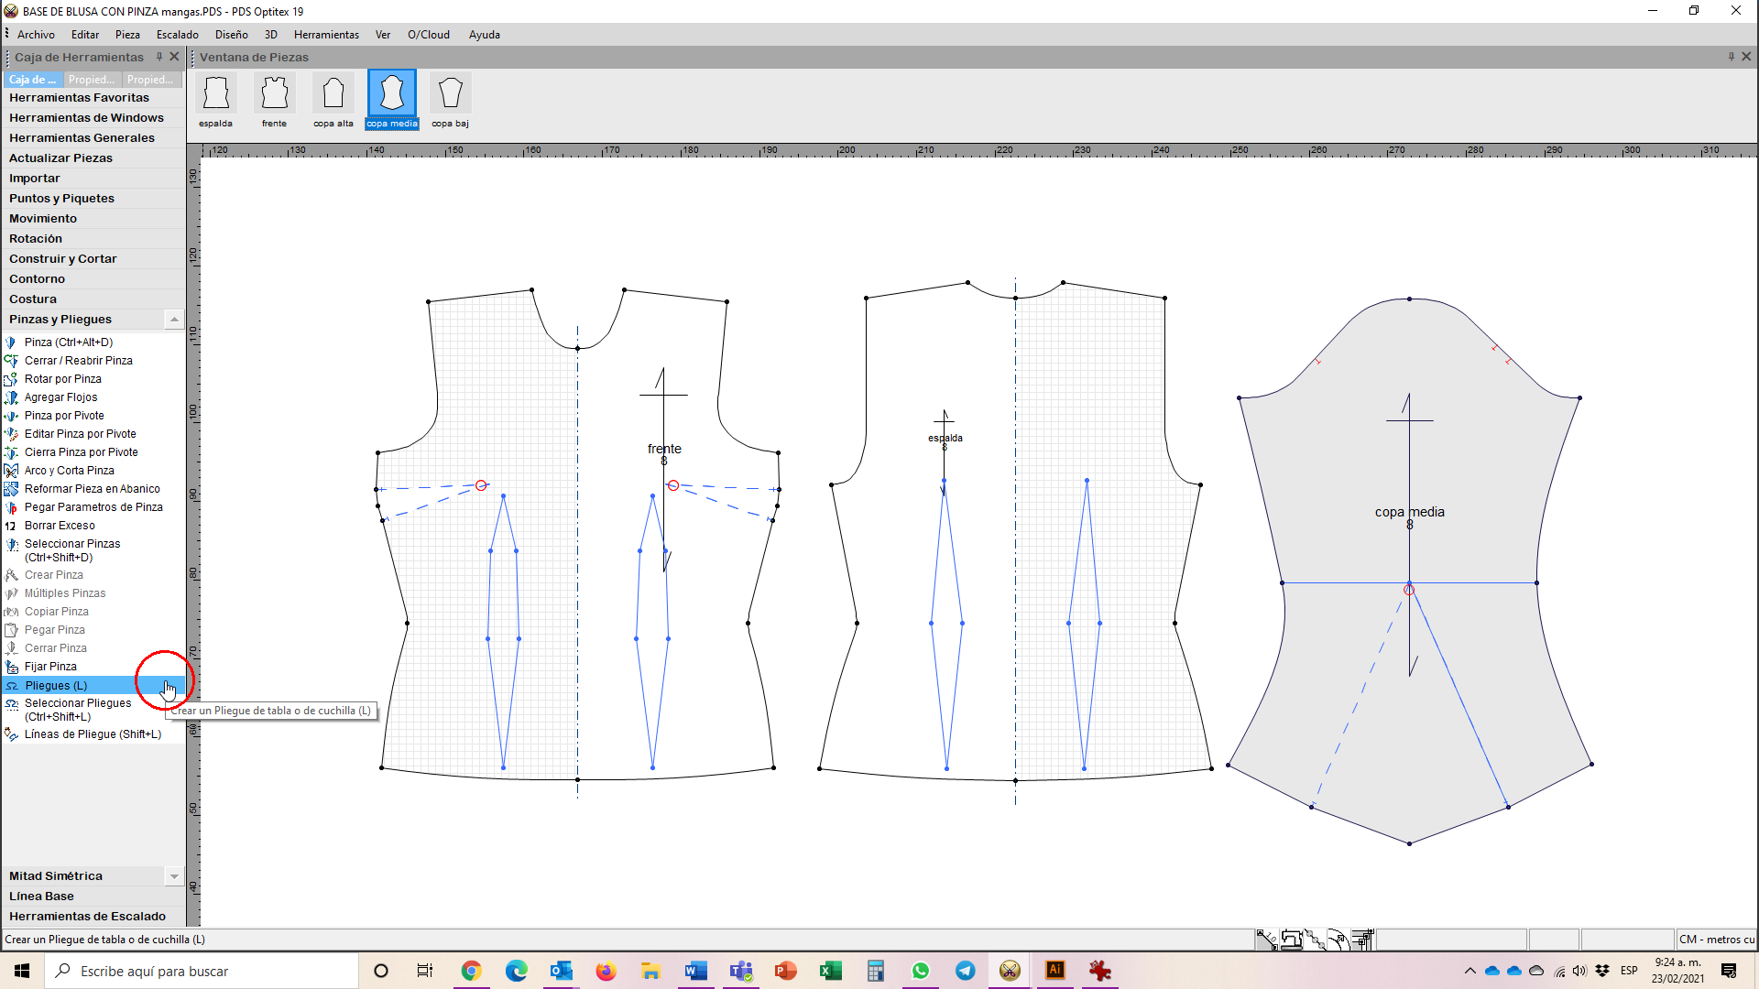

Nota. *Optitex (2020).*

A continuación, se presentan algunos de los aspectos más relevantes del uso de la herramienta **Pliegues** en las figuras 11, 12, 13, 14 y 15:

**Contorno**

Al igual que con la herramienta pinza, para emplear **pliegue** se comienza marcando un extremo (contorno) en el cual se abrirá el primer pliegue.

**Figura 11**

*Pasos herramienta pliegues*

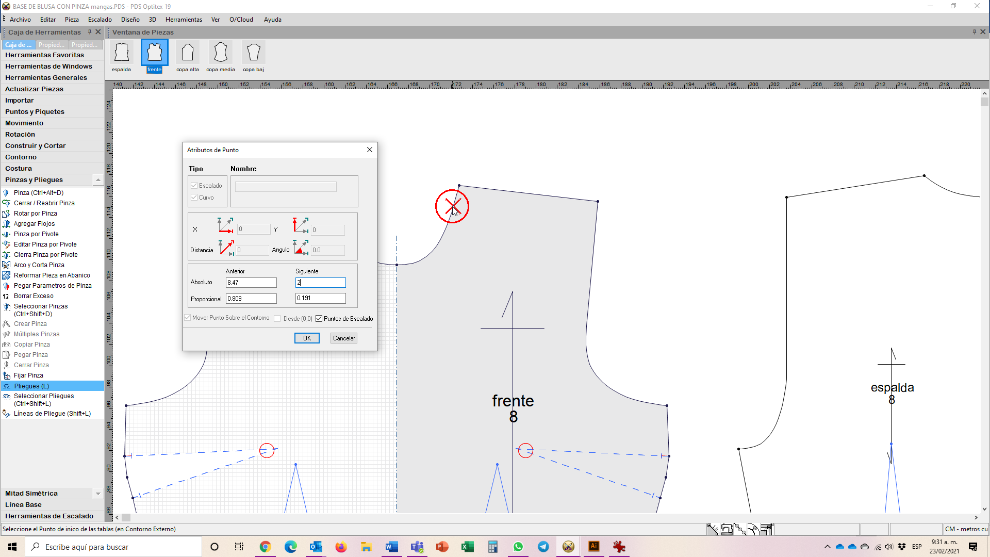

Nota. *Optitex (2020).*

**Contorno opuesto**

Luego, marcar el segundo punto en el contorno opuesto, es decir, el punto al que llegarán los pliegues.

**Figura 12**

*Pasos herramienta pliegues*

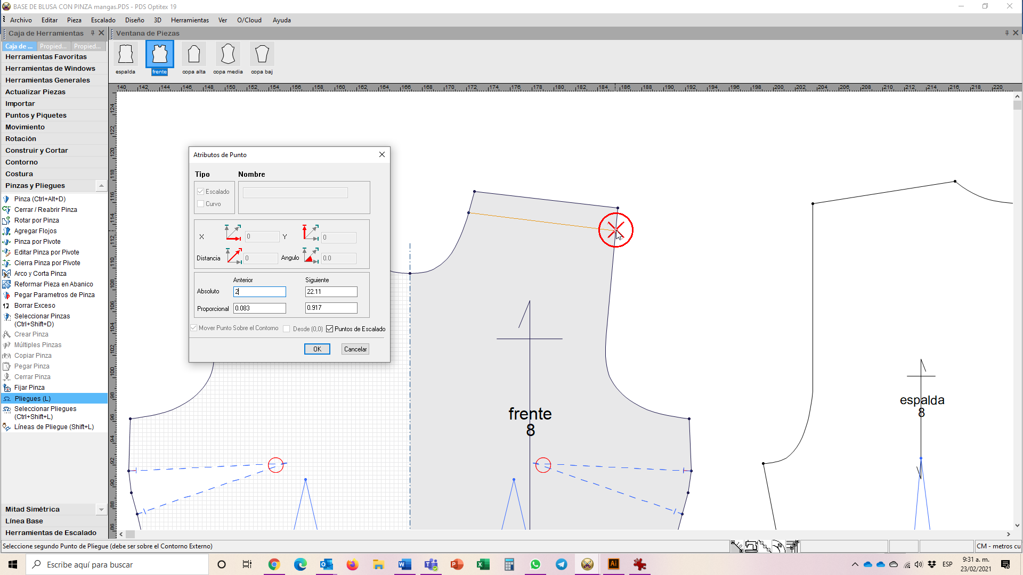

Nota. *Optitex (2020).*

**Información de los pliegues**

Una vez marcado el primero de los pliegues, se abre un cuadro de dialogo en el que se ingresa la información sobre los pliegues.

**Figura 13**

*Pasos herramienta pliegues*

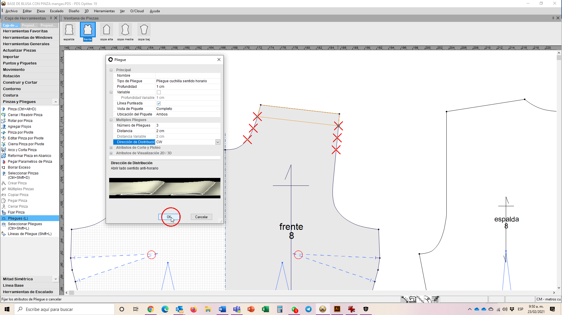

Nota. *Optitex (2020).*

**Datos que pueden ingresarse en el cuadro**

* Tipo de pliegue: se especifica el tipo de pliegue, o sea, hacia qué lado o lados se descargará el pliegue, las posibilidades son: sentido horario, sentido anti horario y pliegue rectangular (se abre por mitad a cada lado).
* Profundidad: es la cantidad (en centímetros) que se abrirá la pinza o el pliegue.
* Variable: esta herramienta permite variar la profundidad y la distancia de los pliegues, en el caso de que se requiera, se podrá activar esta casilla y el software habilitará los campos de variable, que serán diligenciados con la información del segundo punto o punto extremo de los pliegues, por ejemplo, si se requiere hacer pliegues que comiencen con una profundidad de 1 cm y terminen con profundidad de 2,5 cm.

**Figura 14**

*Pasos herramienta pliegues*



Nota. *Optitex (2020).*

**Otros datos importantes sobre los pliegues**

* Número de pliegues: se refiere al número total de pliegues a marcar, cuando se indican dos o más se activan los campos correspondientes al número de pliegues.
* Distancia: es la separación (en centímetros) que habrá entre pliegues, cuando se marca el campo variable se activa la posibilidad de indicar la distancia variable, se refiere a la variación entre la distancia del pliegue entre sus puntos iniciales y a la distancia (variable) entre los puntos finales de los pliegues.
* Dirección de la distribución: indica hacia qué lado se distribuirán los pliegues, si en sentido horario, anti horario o a ambos lados, dependiendo de lo que se requiera, ver figura:

**Figura 15**

*Pasos herramienta pliegues*



Nota. *Optitex (2020).*

**2.3. Apertura automática de pliegues en *Optitex***

Al igual que todas las herramientas de *Optitex*, la herramienta **pliegues** se puede emplear con variados propósitos. Se recomienda que, cada uno de los patronistas, explore sus posibilidades y logre los resultados esperados de creación, diseño e innovación.

A continuación en las figuras 16, 17 y 18, se muestra cómo, una vez marcada la información sobre los pliegues, el sistema automáticamente abre los pliegues y marca los piquetes para su reconocimiento.

**Pliegues uniformes**

Cuando se ha ingresado (marcado) la información sobre los pliegues en *Optitex*, el sistema abre de manera automática los pliegues y hace una marcación de los piquetes para su reconocimiento.

**Figura 16**

*Pliegues uniformes*

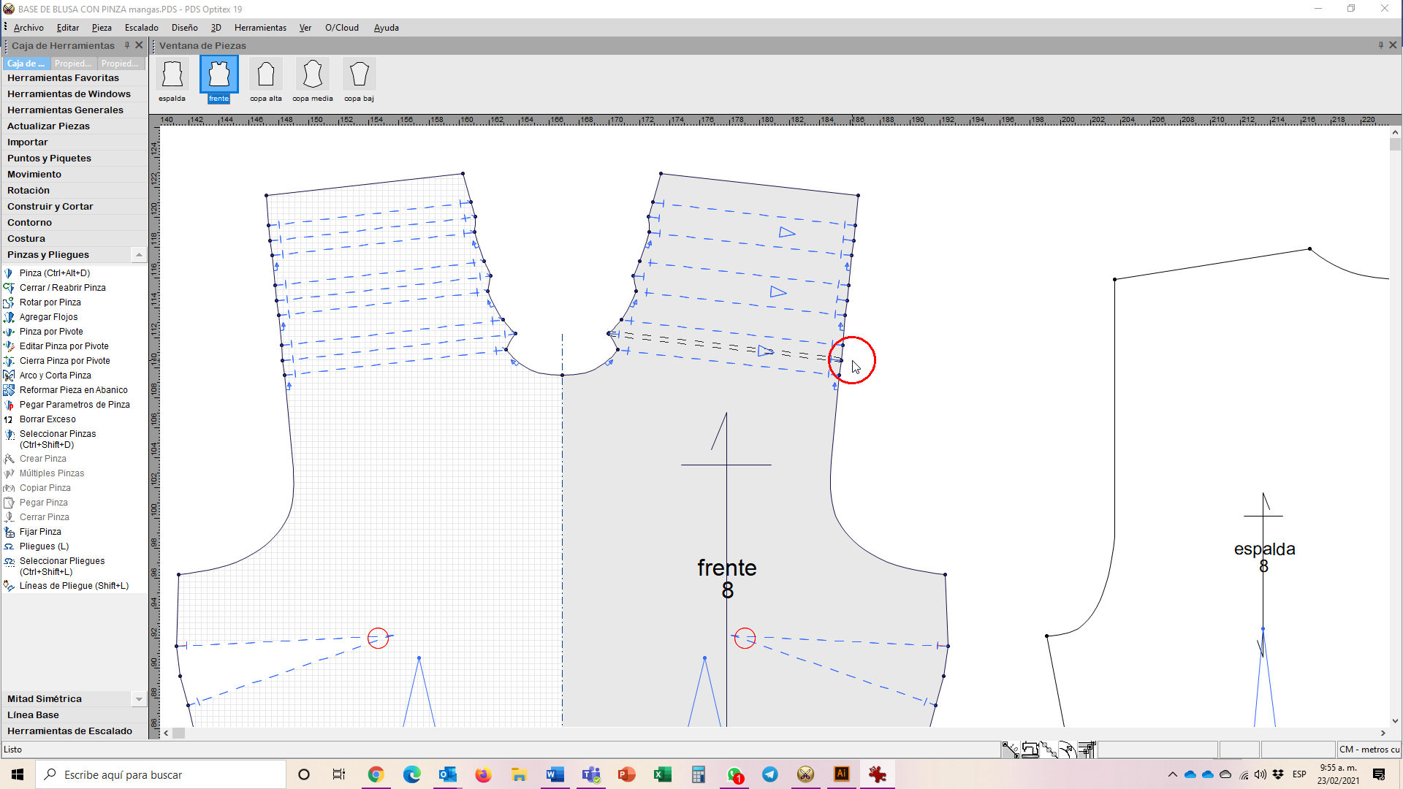

Nota. *Optitex (2020).*

**Pliegues variables**

Esta es la manera en que el sistema abre los pliegues cuando estos son variables.

**Figura 17**

*Pliegues variables*

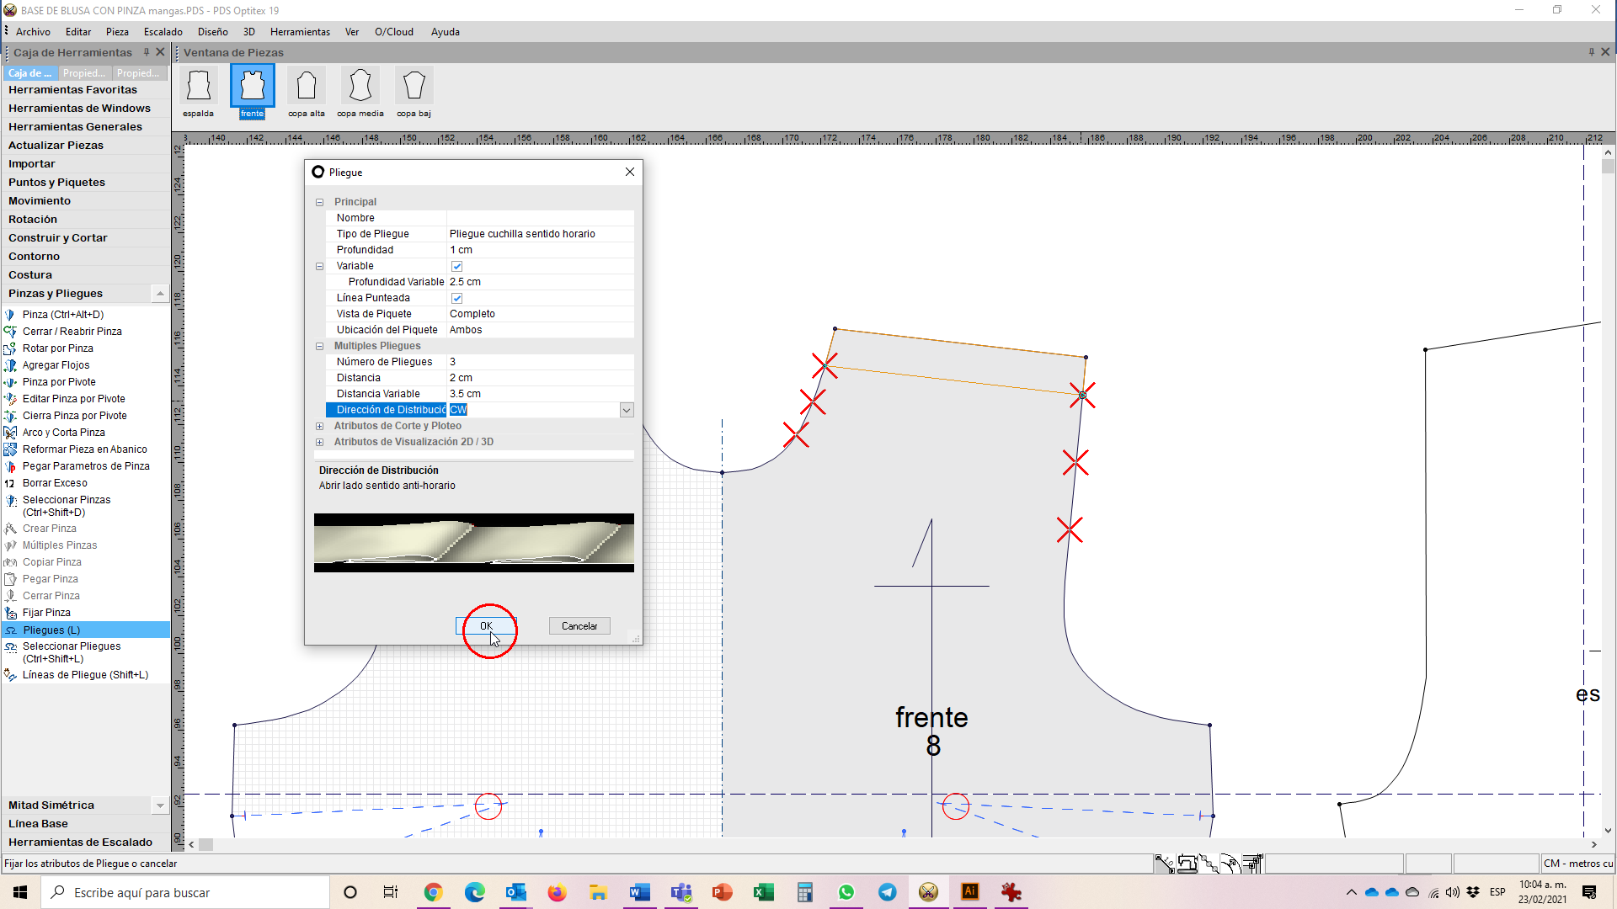 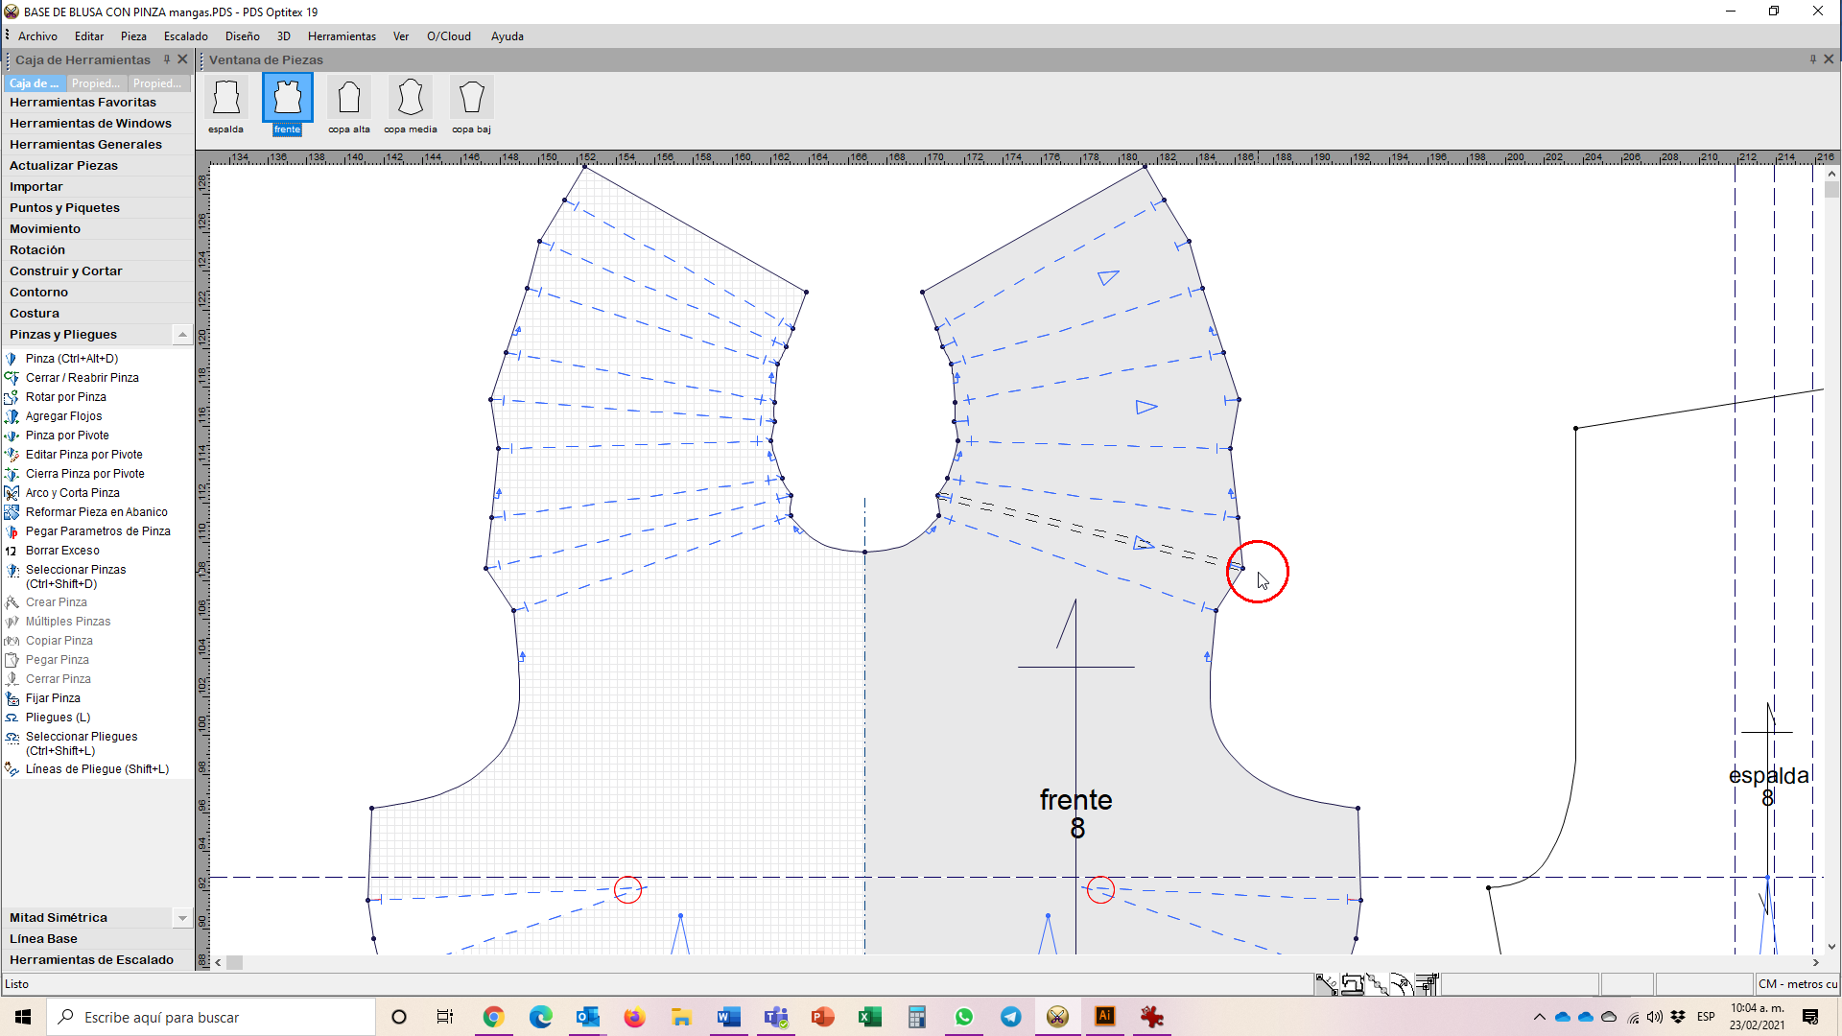

Nota. *Optitex (2020).*

**Pliegues tipo tablas**

Y esta es la forma en que abre los pliegues y hace marcación de los piquetes cuando los pliegues son tipo tabla.

**Figura 18**

*Pliegues tipo tablas dispuestos a ambos lados*

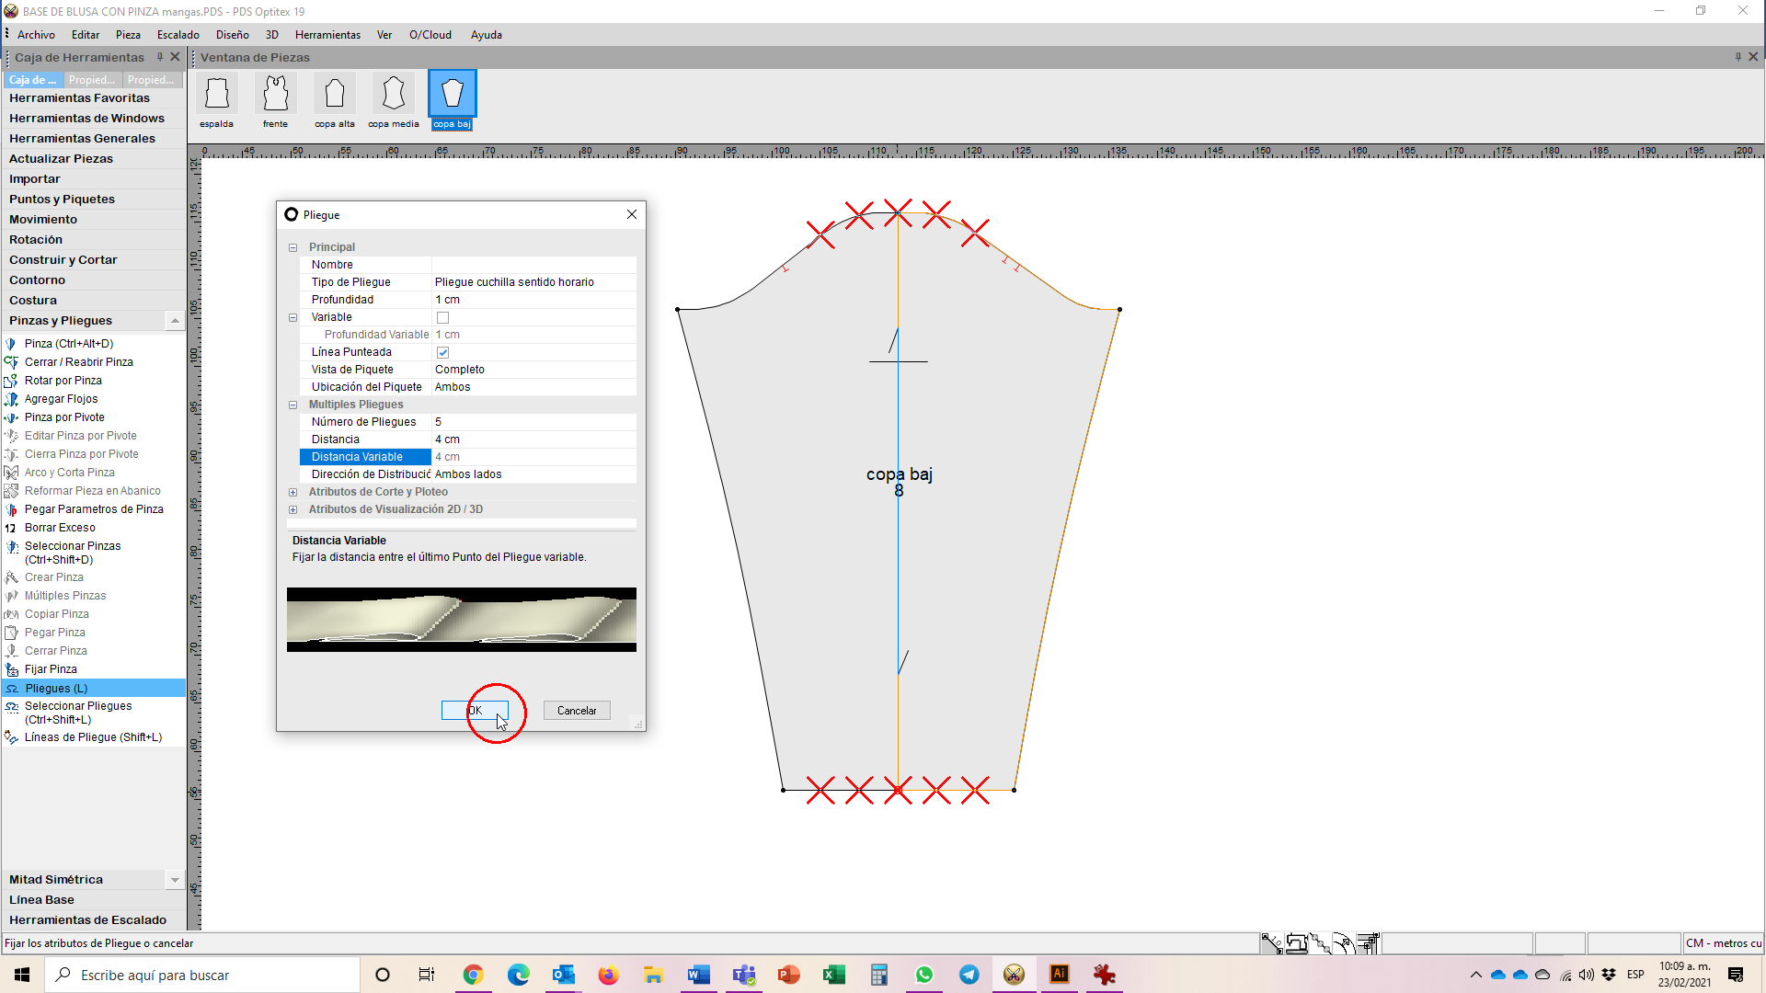 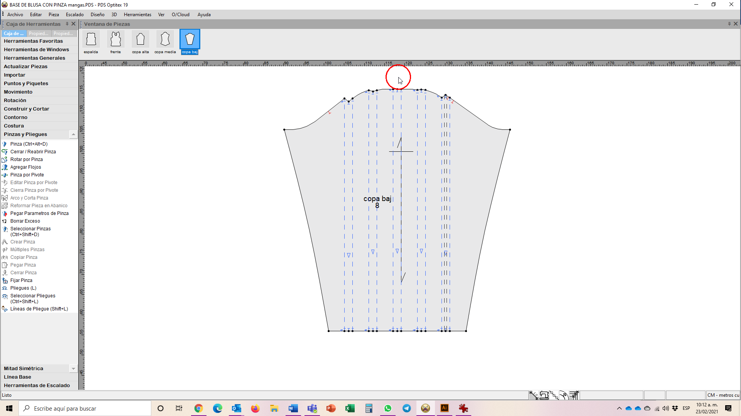

Nota. *Optitex (2020).*

**3. Herramienta escalizar**

En el desarrollo de modelos es muy importante tener en cuenta las transformaciones necesarias a realizar, según el tipo de tela, es decir, si la tela es completamente rígida se hace necesario dar un aumento que se conoce como desahogo u holgura; si por el contrario la tela tiene elongación se requiere disminuir la medida para lograr que la prenda se ajuste al cuerpo.

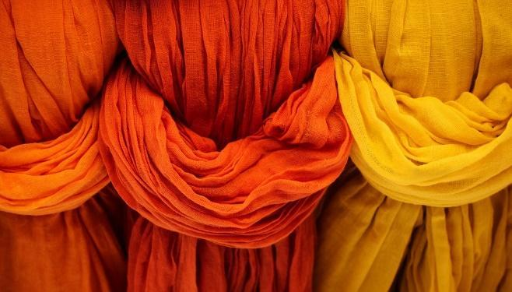

<https://cdn.pixabay.com/photo/2018/09/12/12/37/cloth-3672088_960_720.jpg>

Del mismo modo, cuando la prenda va a procesos posteriores a su confección (lavandería, tintorería o estampación) en los que se somete, por ejemplo, a temperaturas extremas, produciendo su encogimiento tanto de contornos como de largos, se hace indispensable aumentar ese porcentaje de encogimiento para compensar las medidas y así tener la talla correcta luego de su proceso.

**3.1. Desahogos**

También conocidos como holguras, los desahogos hacen referencia al aumento, amplitud o soltura que se debe añadir al patrón de la prenda de vestir para que, aparte de la comodidad, facilite su postura o el movimiento que se haga con ella (performance).

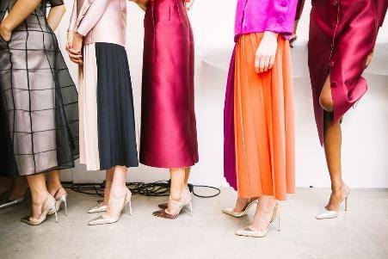

<https://cdn.pixabay.com/photo/2017/07/31/22/59/high-heels-2561844_960_720.jpg>

Los desahogos u holguras se dan en centímetros o pulgadas según el sistema métrico que se utilice en la empresa a trabajar. Dependen directamente del tejido y el desarrollo del modelo a realizar, se añaden luego de tener el patrón listo, tanto por contornos, como en los largos.

Se debe estudiar la tabla 1 que se muestra a continuación y analizar el mecanismo de aplicación de desahogos u holguras, añadidos al patrón de las prendas.

**Tabla 1**

*Taba de desahogos*

| **DESAHOGOS U HOLGURAS**  **por tallas**  **Adaptables a sobre medidas** Las holguras o desahogos son las cantidades dadas al patrón desarrollado para brindarle la amplitud necesaria. Estudiando el tipo de tela o tejido a utilizar, así como la moda, para saber la medida necesaria a dejar. | |
| --- | --- |
| **BUSTO** | **CENTRO LARGO DELANTERO Y/O ESPALDA** |
| 4-6 / XXS-XS/32-34 = 0,5mm 8-10/S-M/36-38 = 1cm 12-14/L-XL/40-42 = 1,5cm 16-18/XXL/44-46 =2cm 20-22/XXXL/48-50 = 2,5 cm | 4-6/XXS-XS/34-34 = 1 cm 8-10/S-M/36-38 = 1,5 cm - 2 cm 12-14/L-XL/40-42 = 2,5 cm 16-18/XXL/44-46 = 3 cm - 3,5 cm 20-22/XXXL/48-50 = 3,5 cm - 4 cm |
| **CINTURA** | Se da un aumento en el centro delantero y/o espalda al largo total para personas con vientre pronunciado y/o derriere grande. |
| 4-6/XXS-XS/32-34 =0,8 mm 8-10/S-M/36-38 = 1cm - 1,5 cm 12-14/L-XL/40-42 = 2 cm 16-18/XXL/44-46 =2,5 cm 20-22/XXXL/48-50 = 3 cm |
| **CADERA** |
| 4-6/XXS-XS/32-34 =1 cm 8-10/S-M/36-38 = 1,5 cm - 2 cm 12-14/L-XL/40-42 = 2 cm - 2,5 cm 16-18/XXL/44-46 = 2,5 cm - 3 cm 20-22/XXXL/48-50 = 3 cm - 3,5 cm |

Nota. Gallego (2012).

 

**3.2. Asignación de holguras o desahogos**

Los procesos de diseño y confección no son ajenos a las realidades sociales, por el contrario, los patronistas han de tener en cuenta que, según el tipo de lugar o país en el que se viva y sus variaciones climáticas, culturales o políticas, pueden existir más capas de vestir o pieles. Cada una de las capas tendrá mayor capacidad o desahogo que la anterior, con el fin de poder cubrir cómodamente el cuerpo de las personas.

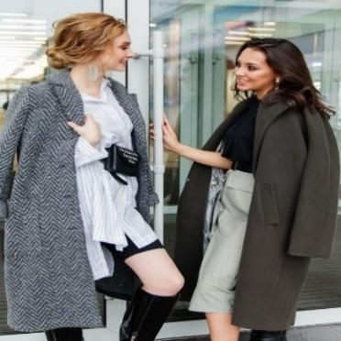

<https://cdn.pixabay.com/photo/2018/11/09/16/51/fashion-3805027_960_720.jpg>

En la siguiente tabla 2, se conocerán los valores estimados de holgura que se procuran para los variados tipos de prendas y los volúmenes deseados, expresados en centímetros. Se debe tomar nota de ello y registrarlo en la libreta de apuntes personal.

**Tabla 2**

*Valores de desahogo estimados, según tipo de prenda*

| Prenda | Estrecho | Ajustado | Normal | Ancho | Muy ancho |
| --- | --- | --- | --- | --- | --- |
| Blusa | 2 | 4 | 6 | 8 | 10 |
| Vestido | 4 | 6 | 8 | 10 | 12 |
| Falda | 0 | 1 | 2 | 6 | 8 |
| Pantalón | 0 | 1 | 2 | 4 | 6 |
| Chaqueta | 4 | 6 | 8 | 10 | 12 |
| Chaquetón | 6 | 8 | 10 | 12 | 14 |
| Abrigo | 8 | 10 | 12 | 14 | 16 |

Nota. Goyes (s.f.).

Se presenta, entonces, el proceso que *Optitex* permite, en la asignación de holguras o desahogos a diferentes prendas y tipos de prendas. Es un ejemplo a través del cual, se podrá comprender y afianzar en el manejo y uso del software.

**Escalizar – aumento de holguras**

Para el aumento de las holguras en el desarrollo de los modelos que así lo requieren, en el sistema Optitex se emplea la herramienta escalizar, la cual se encuentra en la siguiente ruta, ver las figuras 19, 20, 21 y 22: menú pieza / modificar / escalizar.

**Figura 19**

*Herramienta escalizar*

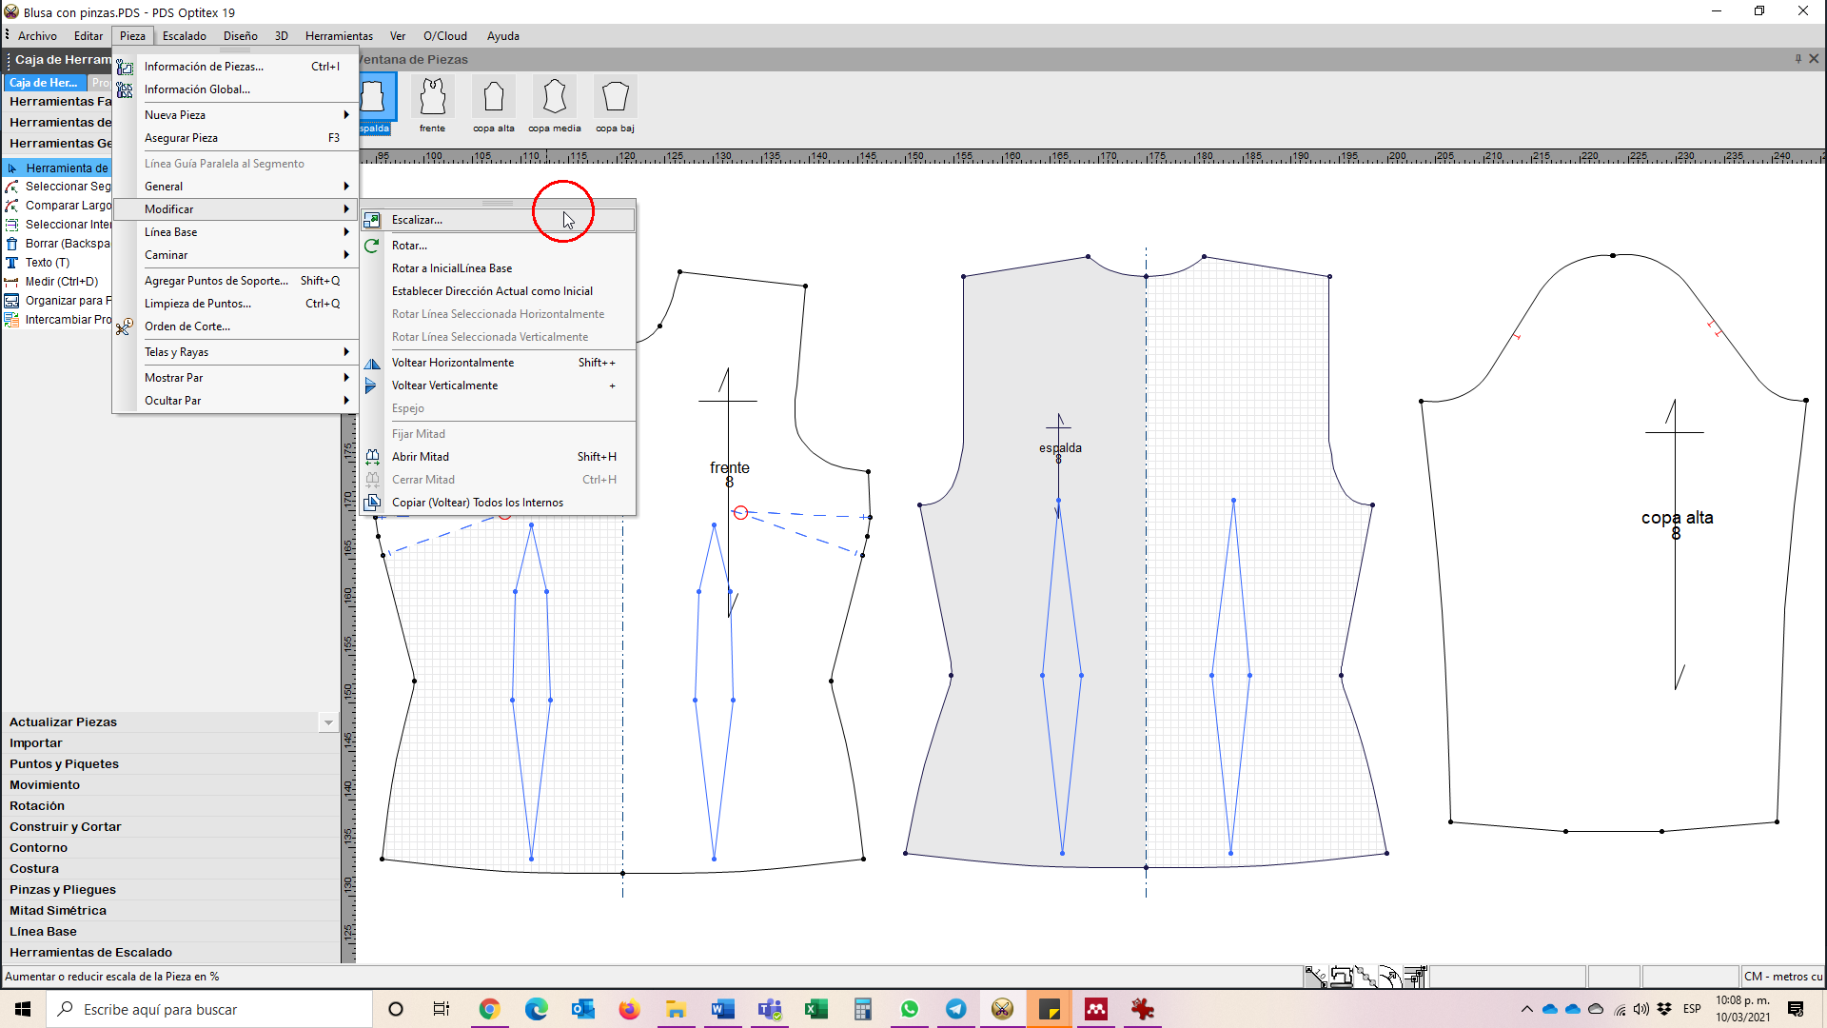

Nota. *Optitex (2020).*

**Modificación de la pieza**

Al hacer clic se abre el menú emergente por medio del cual se modifica la pieza, con las siguientes opciones, se puede aumentar o disminuir tanto en el eje **X** como en el **Y**, por porcentaje, encogimiento, absoluto o diferencia. **Porcentaje y encogimiento** se utilizan cuando se conoce el porcentaje en el que se debe aumentar o disminuir la pieza. **Absoluto**, como su nombre lo indica, hace referencia al valor total de la pieza y se utiliza cuando se conoce la medida total a modificar. **Diferencia**, es el valor adicional o de sustracción con el cual se modificará la pieza.

**Figura 20**

*Detalle herramienta escalizar*

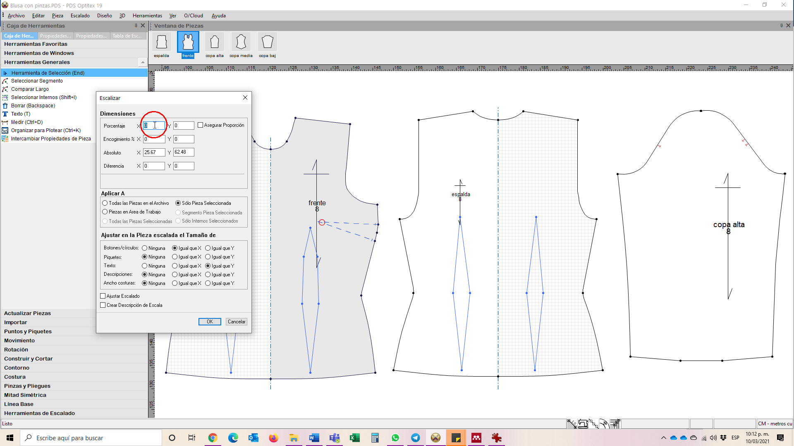

Nota. *Optitex* (2020).

**Aumento de holguras en el campo Diferencia**

Para el caso del aumento de desahogos u holguras, comúnmente se emplea la **Diferencia**. Es fundamental conocer (según el cuadro de holguras) el valor a trabajar, tanto en **X** como en **Y**, y tener en cuenta si la pieza está por mitades o por cuartos; una vez se tiene claro el valor se ingresa en el campo **Diferencia**, en **X** y en **Y** (los valores absoluto y porcentaje se modificarán automáticamente).

**Figura 21**

*Datos herramienta escalizar.*

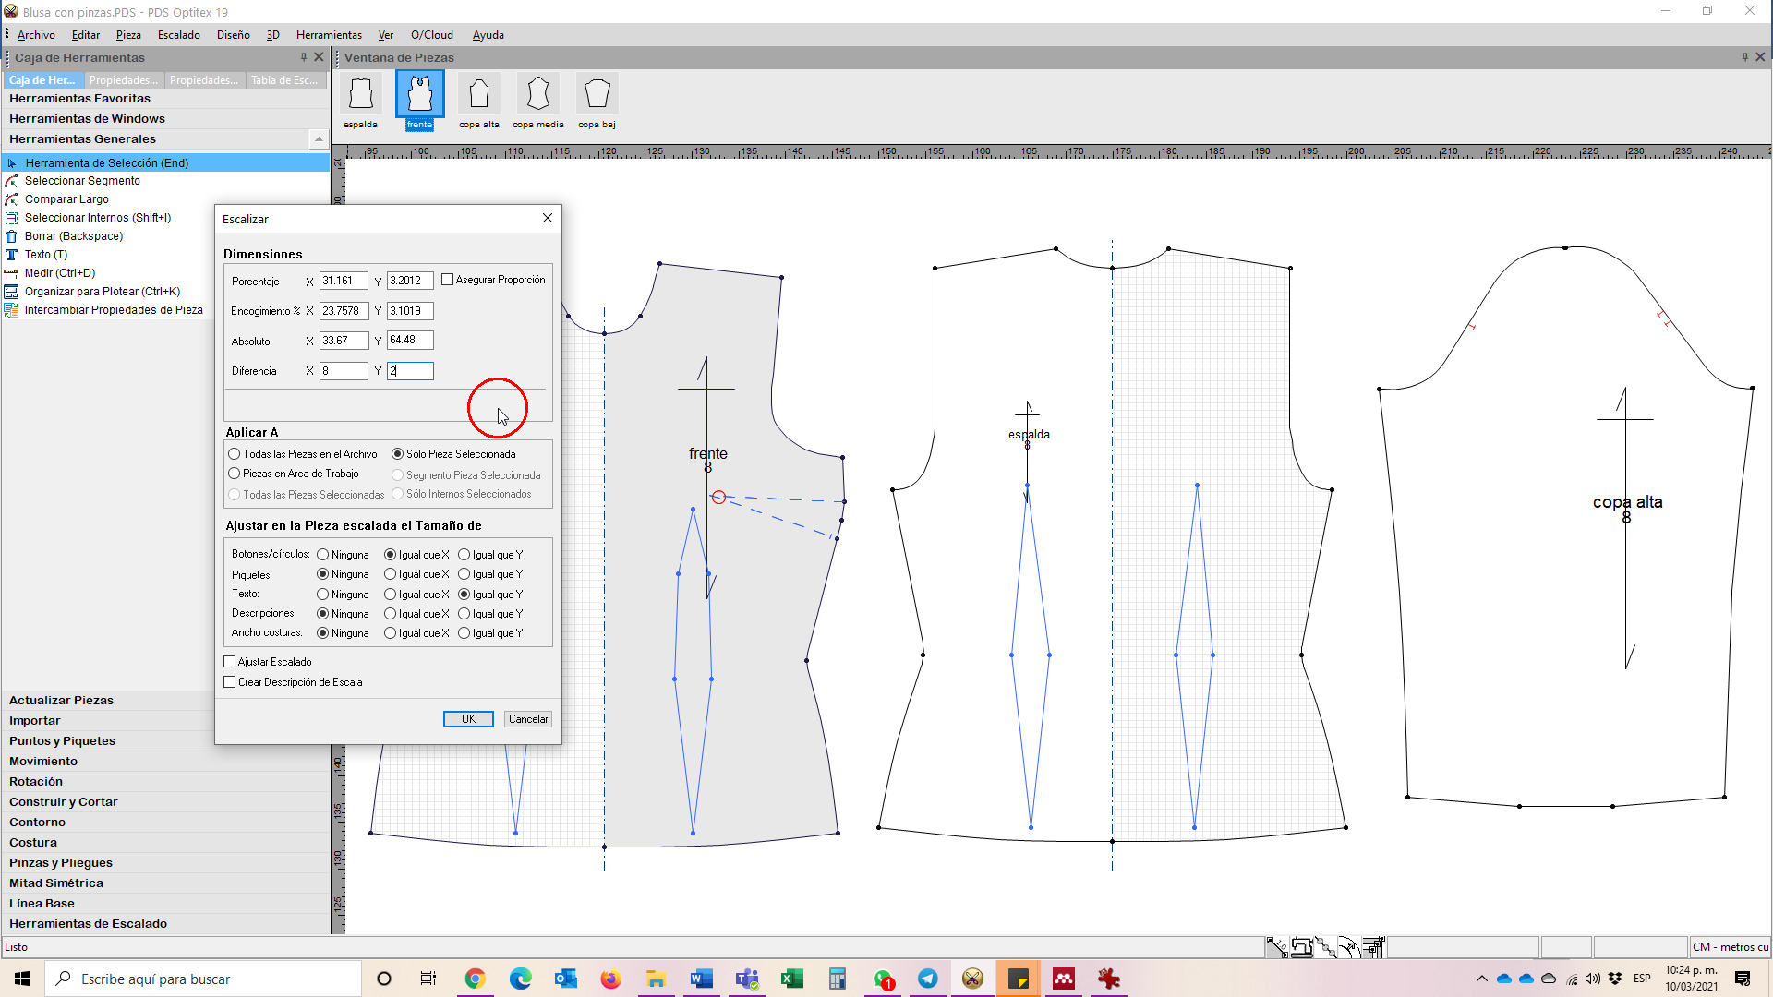

Nota. *Optitex* (2020).

**Importancia de definición de la pieza**

Es importante definir a qué pieza o piezas se le va a aplicar esta modificación, por lo cual el sistema da la opción de aplicarla solo a la pieza seleccionada, a todas las piezas en el archivo o las piezas en el área de trabajo. Por lo cual el patronista definirá cómo proceder, según el desarrollo y la pieza que esté trabajando, en el ejemplo sólo se le aplicará a la pieza seleccionada, en la figura se presenta la pieza antes y después de la modificación.

**Figura 22**

*Ejemplo herramienta escalizar aumento*

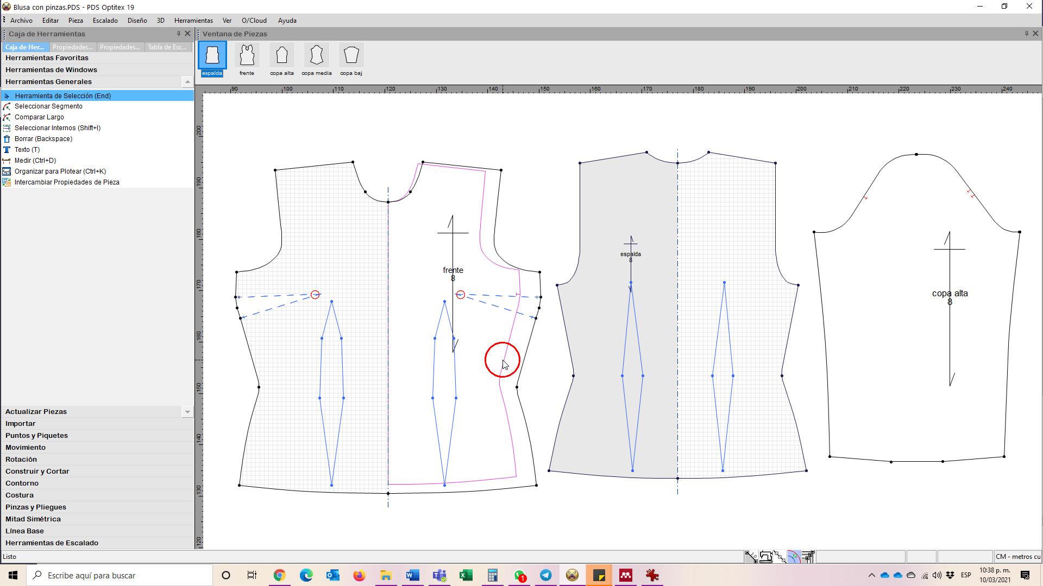

Nota. *Optitex* (2020).

**3.3. Elongación**

A las prendas de vestir que se desarrollan en tejido de punto con elongación y son ajustadas sobre el cuerpo, no se les aplica desahogo, por el contrario, se les aplica una reducción de medida, ver tabla 3, conocida como **Porcentaje de elongación**, el cual dependerá de cuán elástico sea el material textil, información que se encuentra consignada en la ficha técnica de la materia prima o del insumo y que se expresa en términos de porcentaje de elongación.

**Tabla 3**

*Reducción de medidas tejido de punto, porcentaje de elongación 25 %*

| 1. **Pecho 44** | 44/1.25= 35.2 |
| --- | --- |
| Busto 48 | 48/1.25= 36. 8 |
| Cintura 36 | 36/1.25=28. 8 |
| Cadera 48 | 48/1.25=38. 4 |

Nota. Goyes (s.f.).

A continuación figuras 23 y 24, se presenta un ejemplo de aplicación de la fórmula de porcentaje de elongación para un material con 25 %.

**Herramienta Escalizar - elongación**

Sin embargo, en el sistema se hace de manera automática escribiendo en términos negativos (en el campo encogimiento) el porcentaje de elongación e inmediatamente el sistema modifica los demás valores.

**Figura 23**

*Ejemplo herramienta escalizar elongación*

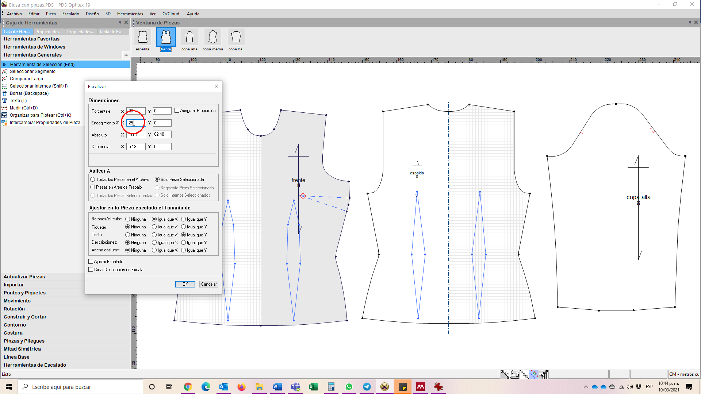

Nota. *Optitex* (2020).

**Propiedades materiales de la pieza**

Cabe recordar, que el porcentaje de elongación dependerá de la tela o el material a trabajar y que el 25% empleado en esta unidad es un ejemplo. También es importante que el patronista preste atención a la pieza o piezas a las que aplica esta modificación, pues dependerá de los materiales empleados en cada una de las piezas de la prenda.

**Figura 24**

*Ejemplo herramienta escalizar elongación*

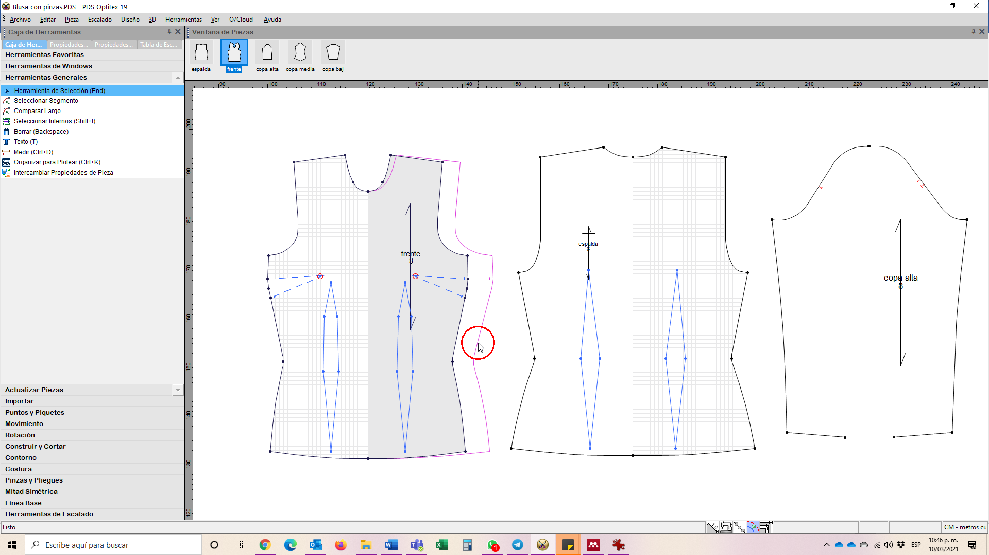

Nota. Optitex (2020).

**3.4. Encogimientos**

Cuando una prenda o alguna de sus partes requiere procesos textiles que involucran calor, ésta se encoge, por lo cual hay que adicionarle la medida o porcentaje de encogimiento al patrón. Para determinar el porcentaje de encogimiento de la tela se corta un cuadrado de la tela a emplear en la producción de 1.2 m x 1.2 m (120 cm), el cual se filetea (sin cortar para no reducir medida) por los cuatro bordes. Se marca con un marcador de vinilo o un rotulador textil indeleble el hilo o aplome, las esquinas, centros, centros laterales, diagonales de un cuadrado de 100 cm x 100 cm (el cual equivaldrá al 100 %), ver la figura 25.

**Figura 25**

*Ejemplo marcado de la muestra para prueba de encogimiento*

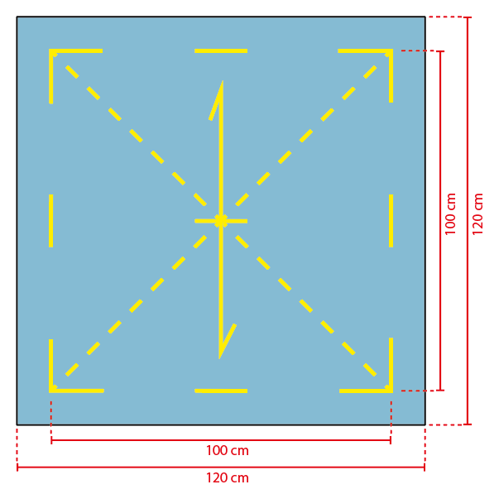

Nota. *Optitex* (2020).

Para realizar la adición de la medida o porcentaje de encogimiento al patrón de las prendas, se tienen en cuenta los aspectos siguientes:

**Envío de muestra a proceso posterior**

Esta muestra es enviada al proceso exacto de lavandería, tintorería, sublimación o estampación al que se someterá la producción, con el fin de determinar el porcentaje de encogimiento en los ejes “x” (ancho de la tela o trama) y “y” (largo de la tela o urdimbre).

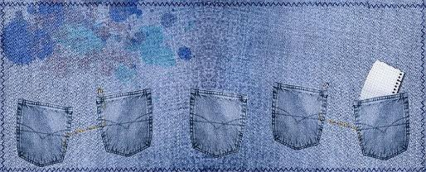

<https://cdn.pixabay.com/photo/2017/09/10/09/03/background-2734805_960_720.jpg>

**Porcentaje de encogimiento**

Una vez llega la pieza del proceso se toman las medidas, la resta entre la medida inicial (100 cm) y la medida final, corresponde al porcentaje de encogimiento, el cual se deberá aumentar a la prenda para que cuando se achique en el proceso quede con las medidas requeridas.

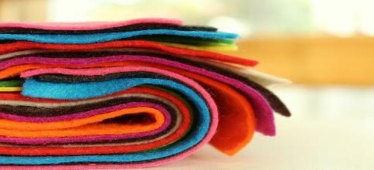

<https://cdn.pixabay.com/photo/2019/02/19/18/02/felt-4007361_960_720.jpg>

**Ejemplo propuesto**

Para efectos del ejemplo de la figura 26, se supondrá que la tela llegó con las medidas 89 cm de ancho (eje x) y 92 cm de largo (eje y). Se realizan las respectivas restas así:

* Eje x: 100-89=11, por lo tanto, se debe aumentar un 11% a lo ancho (para el ejemplo), como se muestra en la figura.
* Eje y: 100-92=8, por lo tanto, se debe aumentar un 8% a lo largo (para el ejemplo), como se muestra en la figura.

**Figura 26**

*Ejemplo prueba de encogimiento*

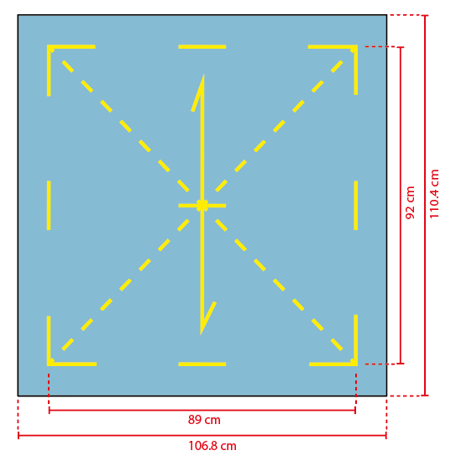

Nota. *Optitex* (2020).

**Acción de escalizar para encogimiento**

Para continuar con el ejemplo, se trabaja en el sistema con el 11 % en x y el 8 % en y, y en este caso se hace en todas las piezas del área de trabajo (que para el ejemplo son en la misma tela), ver figura 27.

**Figura 27**

*Ejemplo herramienta escalizar para encogimiento*

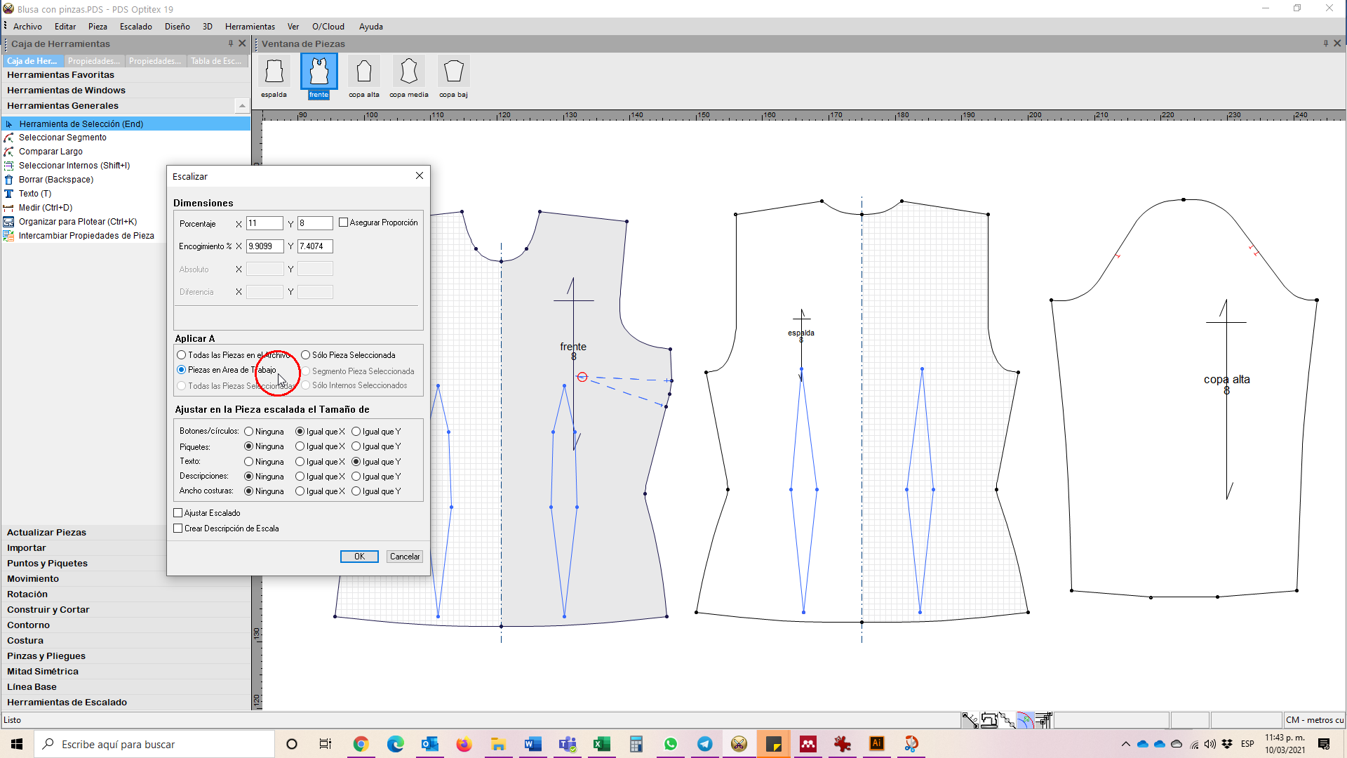

Nota. *Optitex* (2020).

**Validación de los resultados**

Es fundamental que el patronista explore las posibilidades de la herramienta y, como en todos los desarrollos, realice un prototipo de prueba para validar los resultados, ver figura 28.

**Figura 28**

*Ejemplo herramienta escalizar para encogimiento*

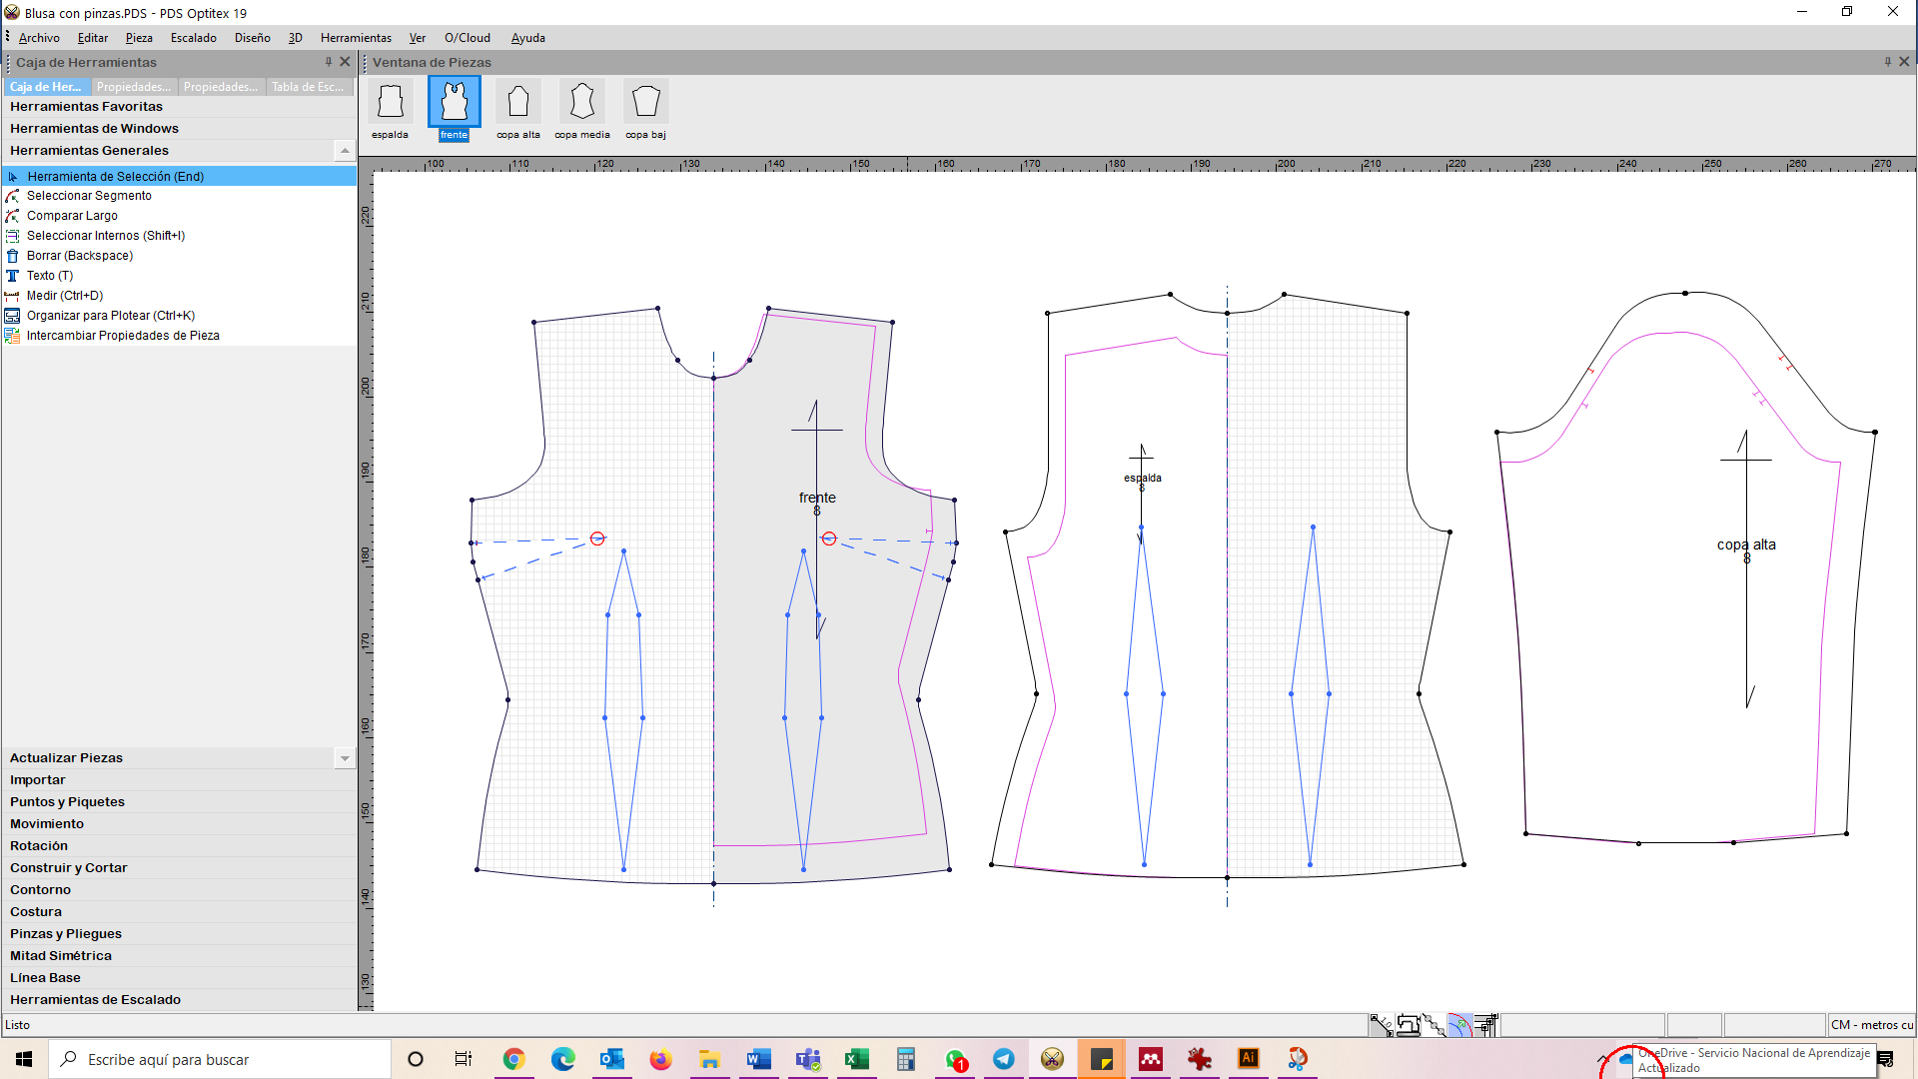

Nota. *Optitex* (2020).

**4. Herramientas para el desarrollo de patrones**

*Optitex* es un *software* muy amplio, con múltiples opciones para que los patronistas exploren, avancen y desplieguen todo su potencial creativo en los procesos de patronaje. Dentro de las múltiples herramientas y opciones que ofrece, se halla el conjunto principal de herramientas para el desarrollo y transformación de patrones; todas ellas, al combinarlas entre sí y con las vistas hasta este punto, aumentan las posibilidades de operación, creación, patronaje, desarrollo de modelos, optimización de tiempos, espacios, materiales, entre otros beneficios.



<https://image.shutterstock.com/image-photo/mature-male-fashion-designer-wheelchair-600w-1926875567.jpg>



**5. Industrialización: propiedades de pieza y atributos de marcada**

La industrialización de las piezas corresponde a la marcada de las propiedades de cada una de ellas y los puntos de marcada internos (mencionados anteriormente), lo cual, en el sistema, se hace por la opción **propiedades de pieza**, ver figura 53, que se activa haciendo doble clic sobre uno de los moldes.

**Figura 53**

*Propiedades de la pieza*

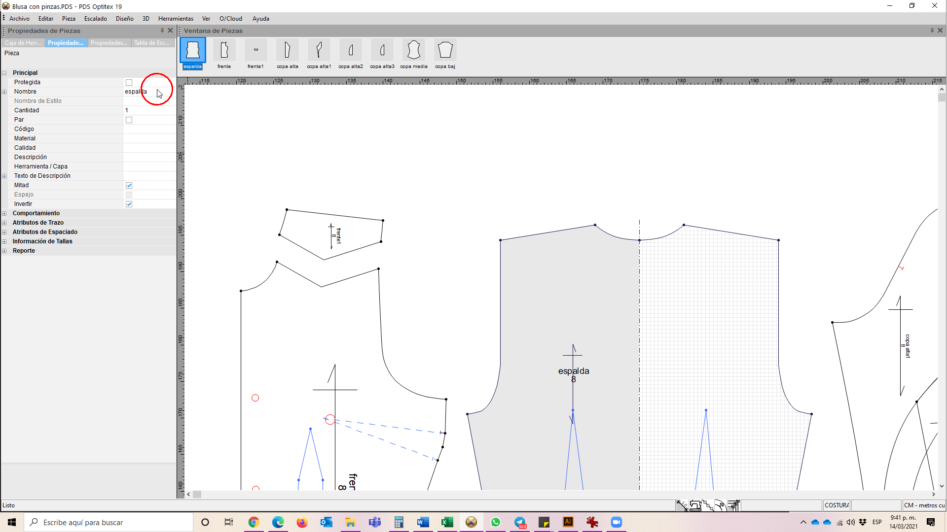

Nota. *Optitex* (2020).

En el menú, se pueden modificar los siguientes ítems:

**Nombre**

El nombre hace referencia al nombre de la pieza, este se maneja en las empresas de manera abreviada para efectos de optimizar recursos (tiempo – tinta).

**Cantidad**

La cantidad se refiere al número de veces que se cortará la pieza, es importante tener en cuenta que si la pieza se requiere reflejada (frentes, mangas, perneras, puños) se debe dejar en cantidad 1 y se activa la opción par.

**Código**

El código se diligencia en los casos en que la empresa lo requiera y según su codificación.

**Material**

En este campo, se marca el material que se cortará, es muy importante que coincida con la nomenclatura marcada en la ficha técnica y según los requerimientos de la empresa.



**5.1. Atributos de trazo**

En el conjunto **atributos de trazo**, ver figura 56, se toman las decisiones sobre cómo se comportará la pieza al momento del trazo.

**Figura 56**

*Atributos de trazo*

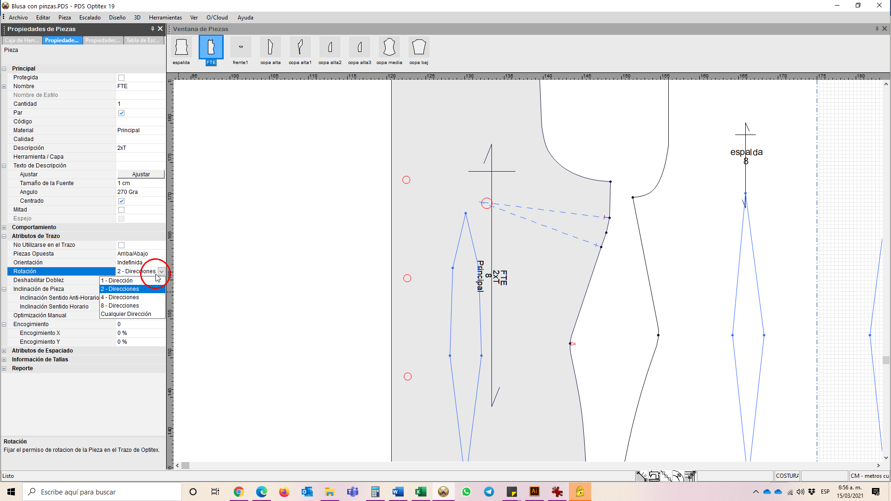

Nota. *Optitex* (2020).

Tales atributos son los que se le presentan a continuación.

**Piezas opuestas**

Se refiere a la forma en que se reflejan las piezas cuando tienen pieza par. Por predeterminación, el sistema asigna **arriba/abajo**; se recomienda dejar esta opción ya que, en el trazo, las piezas se ubican de manera horizontal (línea de aplome horizontal), reflejándose las piezas de arriba a abajo.

**Orientación**

En este campo se define si la pieza que se está trabajando es la del lado derecho o el izquierdo, generalmente se deja en automático.

**Rotación**

Hace referencia a la forma en que la pieza se puede ubicar en el trazo con respecto a su ángulo, es decir:

* **1 dirección**: solamente se podrá trazar en un sentido, esta opción se utiliza en telas con brillo, peine o gráficos de un solo sentido, con el fin de que todas las piezas queden cortadas para al mismo lado.
* **2 direcciones**: se utiliza cuando las piezas se pueden ubicar en ambos sentidos del aplome (hilo) de la tela, o sea, la urdimbre.
* **4 direcciones**: las piezas se podrán cortar en ambas direcciones del aplome y en las dos direcciones de la trama.
* **8 direcciones**: la pieza se traza en las dos direcciones del hilo, en las dos de trama y las cuatro direcciones diagonales (45°, 135°, 225°, 315°). Cualquier dirección: la pieza no tiene restricciones de dirección en el trazo. Ver figura:

**Inclinación de la pieza**

Esta opción, aunque no es muy común utilizarla, se emplea para darle inclinación a la pieza al momento de realizar el trazo, es muy útil cuando la tela presenta hilo virado (comúnmente conocido como pierna virada), se compensa el ángulo de virado hacia el lado contrario para que la prenda terminada quede con el hilo como debe ser.

**Encogimiento**

Se puede manejar el encogimiento desde estas opciones o desde escalizar.

**5.2. Atributos del espaciado**

Hablar de atributos del espaciado corresponde, por ejemplo, a que cuando se cortan algunas telas, es recomendable dejar cierto margen de corte o un espacio entre las piezas trazadas. En la opción Tamaño de espaciado, ver figuras 57 y 58, se asigna dicho espacio.

**Figura 57**

*Atributos de espaciado*

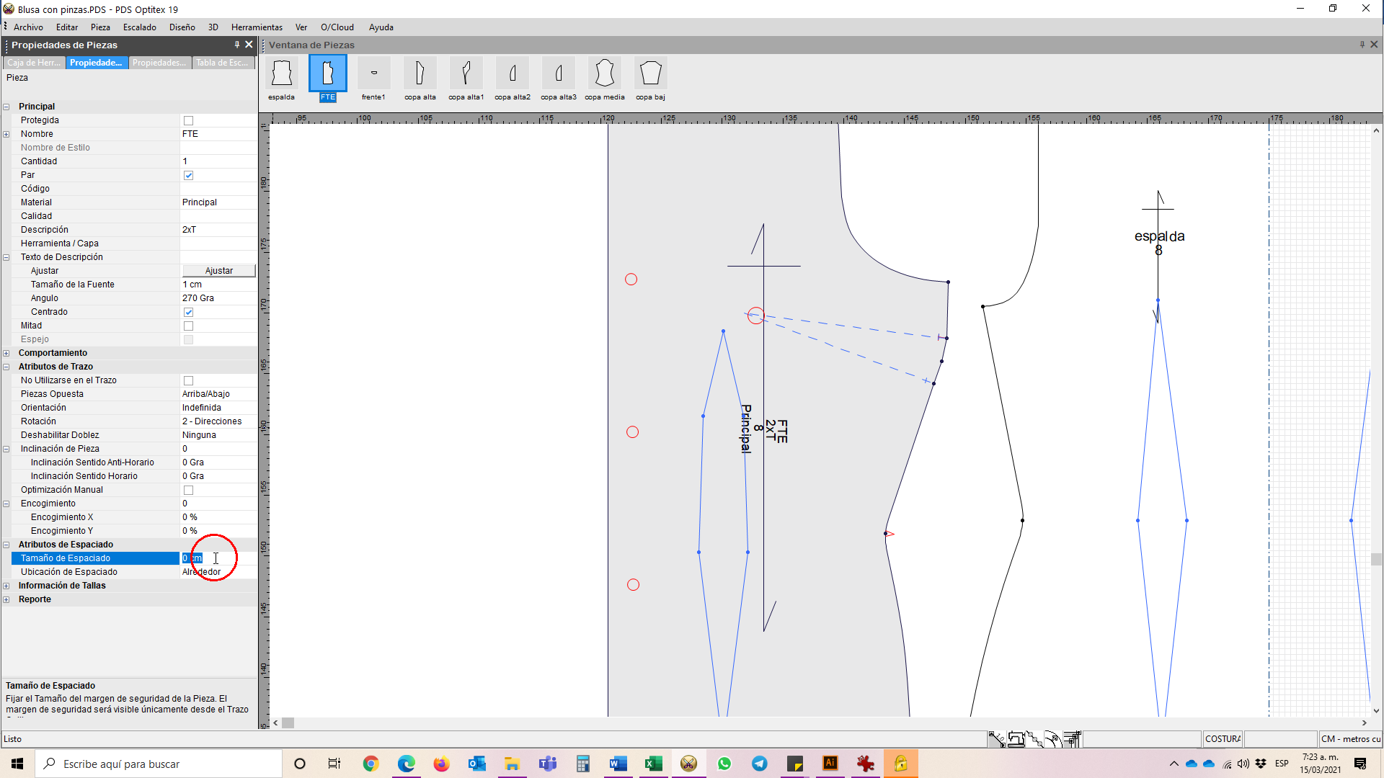

**Figura 58**

*Información de tallas y reporte*

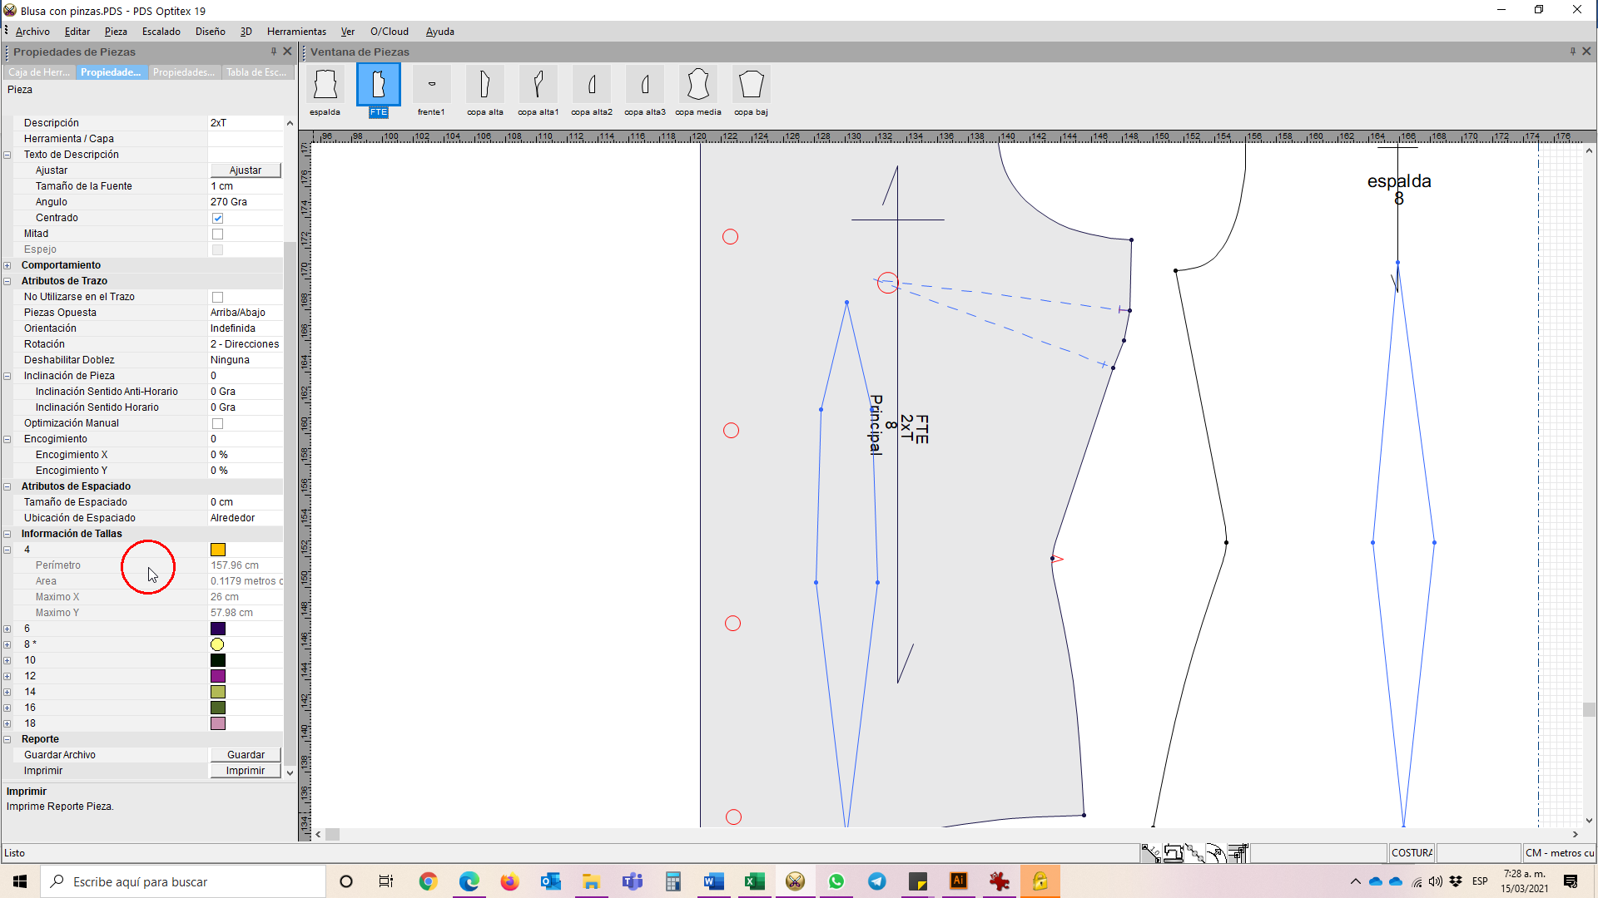

Nota. *Optitex* (2020). Nota. *Optitex* (2020).

Otros de los principales atributos de espaciado son la información de las tallas y el reporte de la información de las tallas:

**Información tallas**

En esta opción se visualiza la información de la pieza correspondiente a cada talla, como: perímetro, área, máximo en **X** y máximo en **Y**.

**Reporte**

Esta herramienta sirve para guardar o imprimir el reporte de la información de la talla.

**Para tener en cuenta**

A cada pieza se le debe completar la información de la industrialización, ya que es fundamental para el desarrollo del trazo, corte y confección.

**6. Escalado**

Es el proceso mediante el cual, el patronista realiza las tallas menores y mayores, a partir de la talla base. Este proceso se logra moviendo los puntos principales en las coordenadas de los ejes **X** y **Y**. En el sistema se hace fundamental configurar esta información previamente al escalado, para lo cual se determina la tabla de tallas, que se encuentra en el menú **escalado / tabla de tallas** o por medio del atajo de teclado **shift + f4**, ver figura 59.

**Figura 59**

*Tabla de medidas*

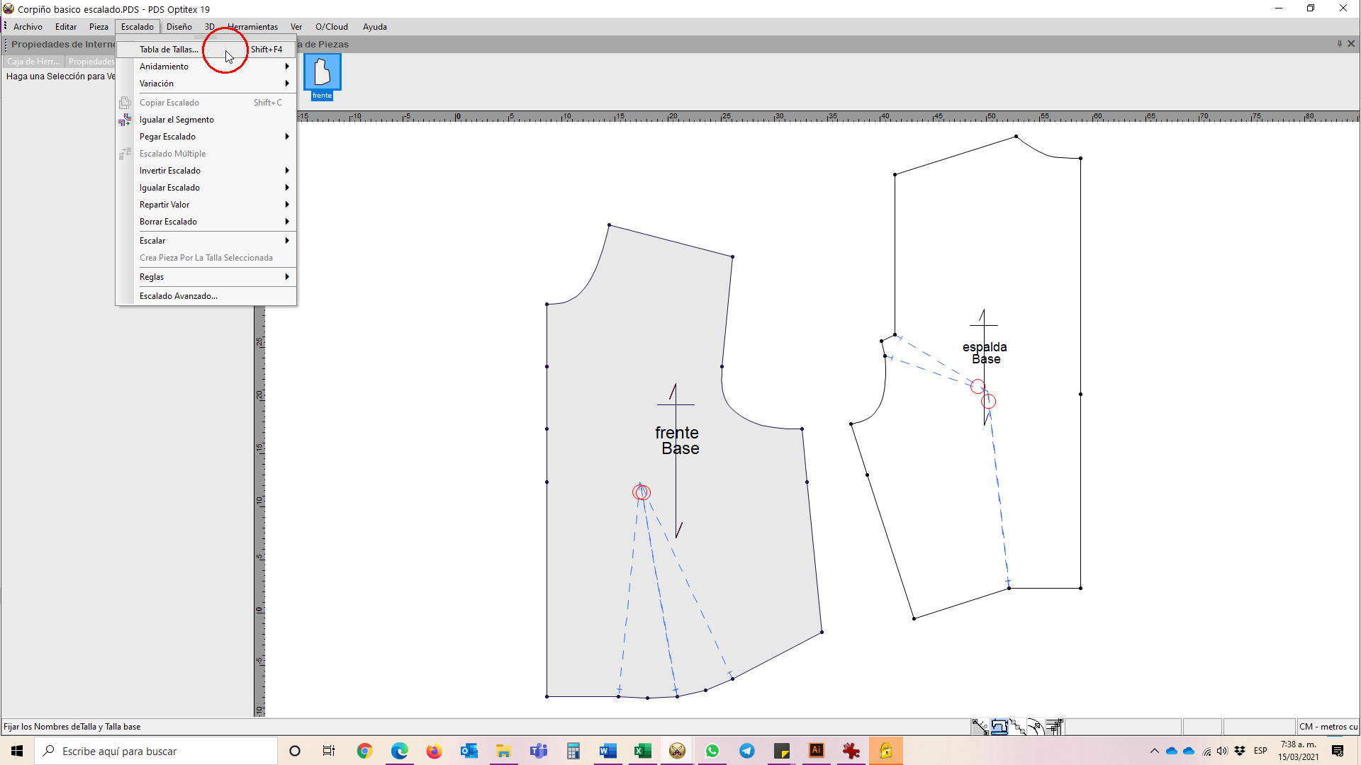

Nota. *Optitex* (2020).

Una vez en la tabla de medidas se comienza a configurar el escalado, la talla inicialmente aparece como base, ésta se debe cambiar por el número o letra correspondiente a la talla en la que se elaboró, ver figura 61.

**Figura 61**

*Asignación talla base*

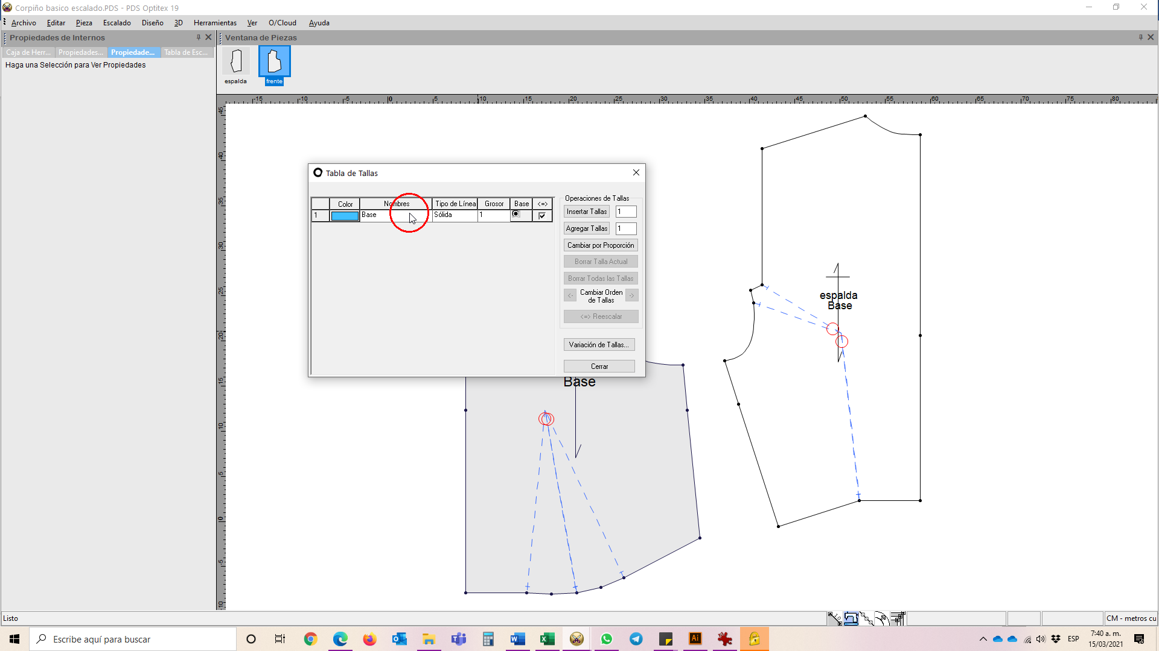

Nota. *Optitex* (2020).

**6.1. Asignación de tallas inferiores y superiores**

Luego de la asignación de la talla base, se procede a la creación o asignación de las tallas inferiores y superiores, para lo cual se emplean dos botones de la herramienta: el **botón insertar tallas**, para las tallas menores que la base y el **botón agregar tallas**, para las tallas mayores que la base. Frente a cada botón se encuentra un campo en el que se indica el número de tallas a insertar o agregar.

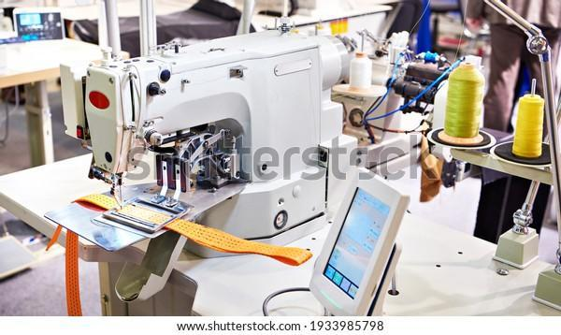

<https://image.shutterstock.com/image-photo/programmable-stitch-sewing-machine-workshop-600w-1933985798.jpg>

Analizar, en detalle, el ejemplo que se muestra en el siguiente recurso:



**6.2. Aplicar el escalado**

Para aplicar el escalado, primero se selecciona el punto (recordar que debe ser escalado) y se abre la ventana, la cual se encuentra en el menú **ver / tabla de escalado** o por medio de la tecla “**2**” (sobre la q y la w), la cual se abre con los valores en blanco, ver figura 61.

**Figura 61**

*Tabla de escalado*

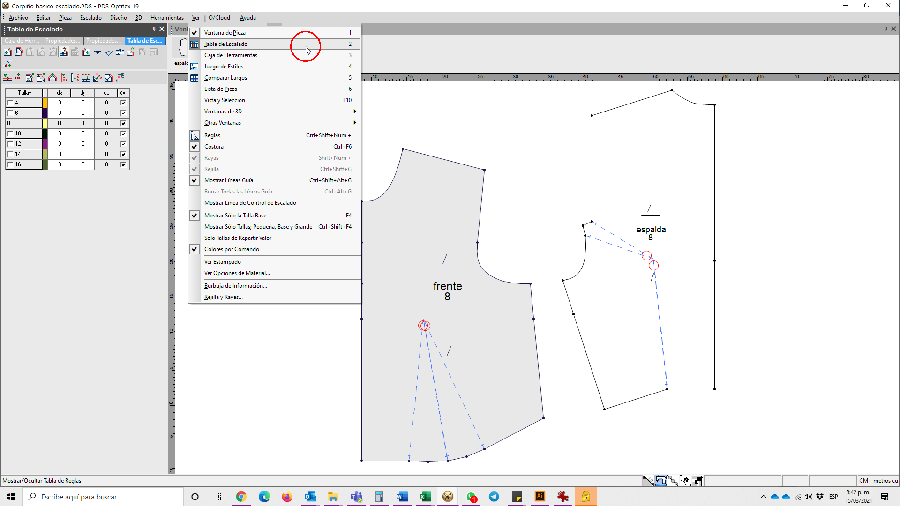

Nota. *Optitex* (2020).

Profundizar, atentamente, en el paso a paso de este procedimiento:

**Valores de escalado**

En este punto se hace imperante entender hacia qué lado decrecen o crecen las tallas, para ingresar los valores en la tabla de escalado (positivos o negativos), ver figura 62.

**Figura 62**

*Registro de valores de escalado.*

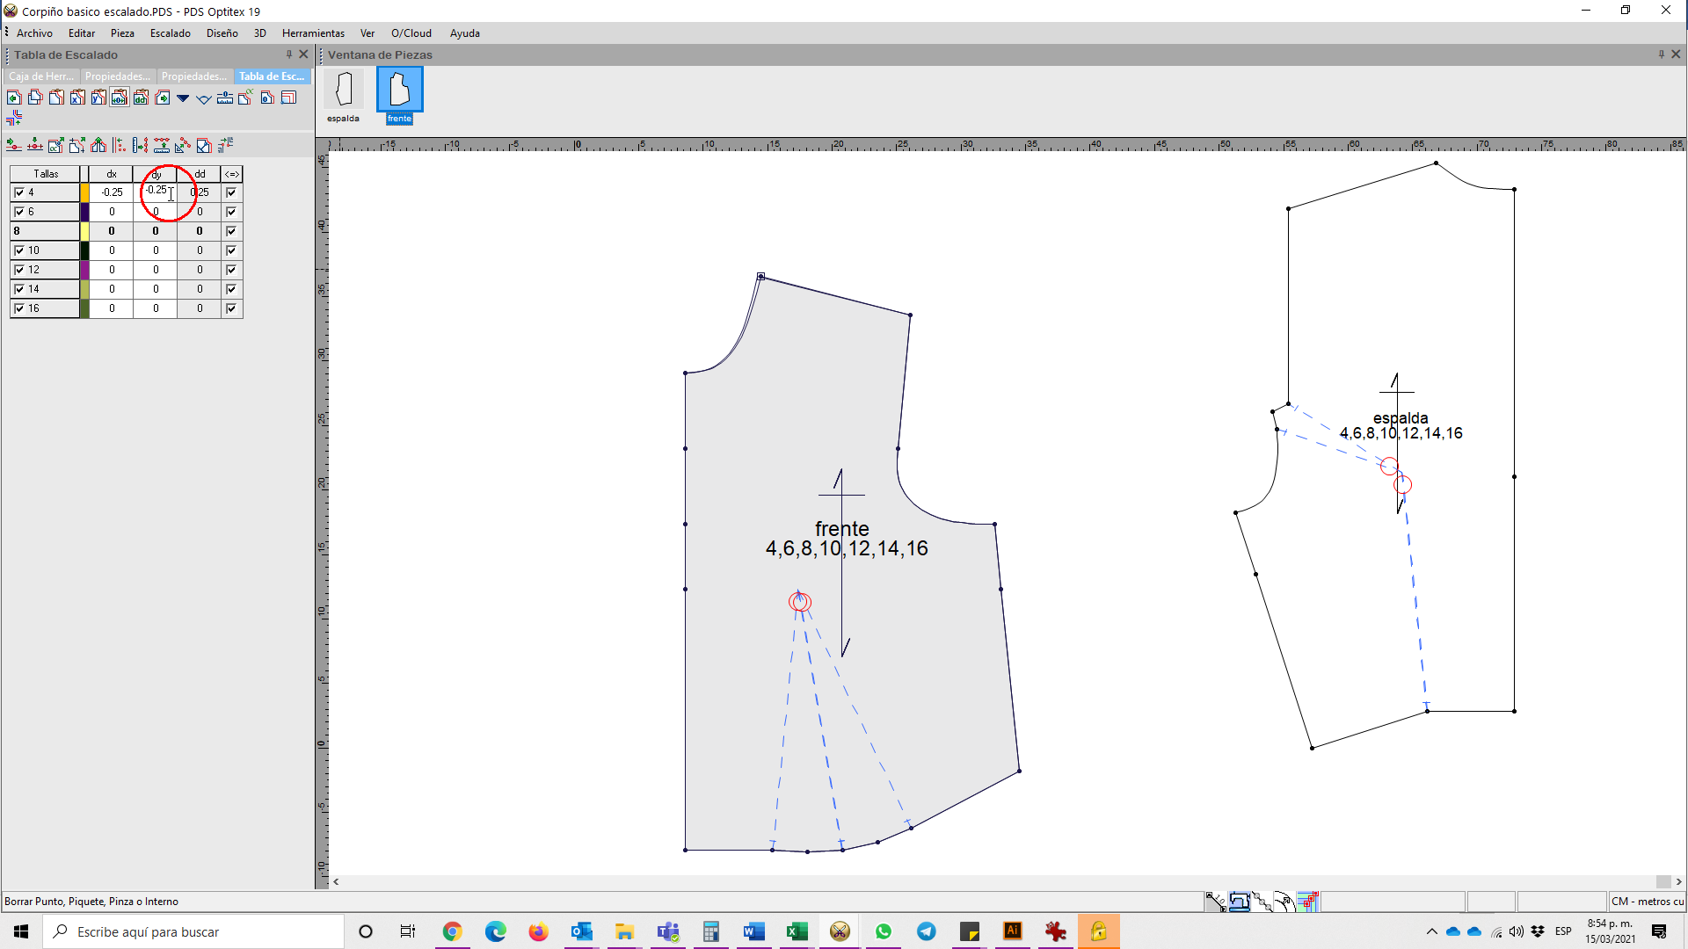

Nota. *Optitex* (2020).

**Ingreso de valores de escalado**

Se deben ingresar los valores de cada punto en cada una de las dimensiones (dx y dy) para cada talla. Si al ingresar los valores no se ve el escalado, se debe activar con f4 (**activar / desactivar escalado**) , ver figura 63.

**Figura 63**

*Registro de valores de escalado*

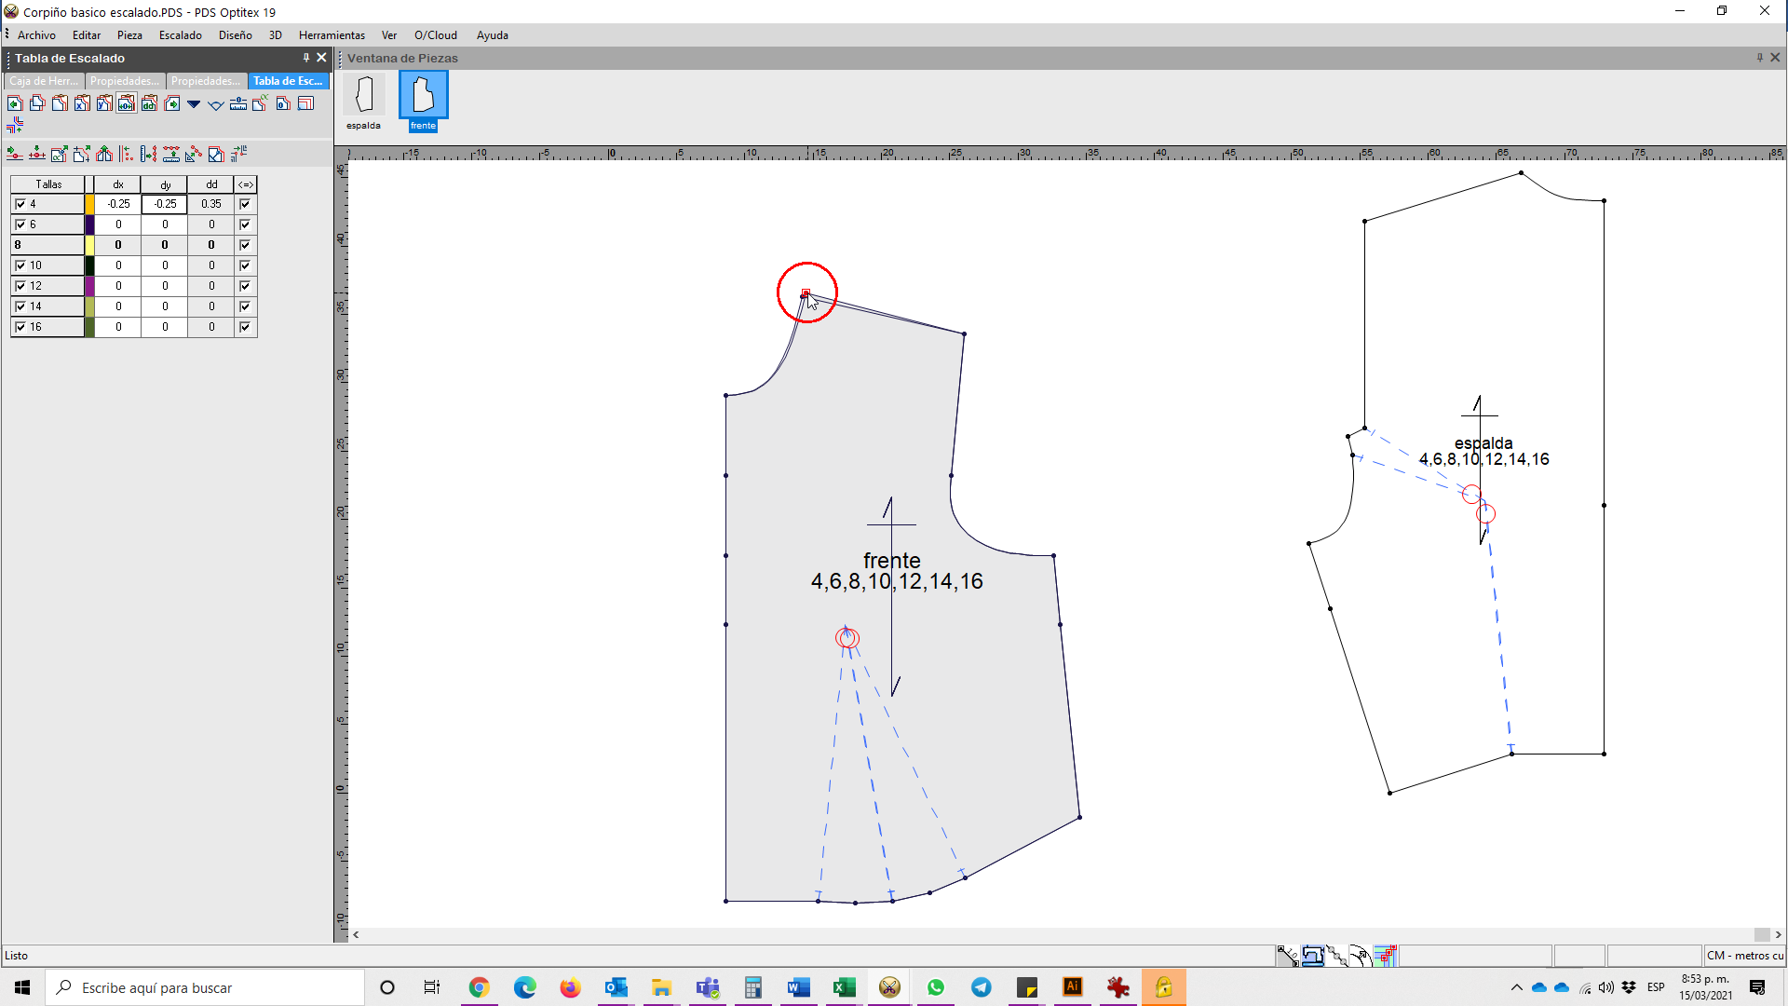

Nota. *Optitex* (2020).

**Igualar todos**

Si el escalado es regular, es decir que todas las tallas presentan el mismo incremento, sin rompimiento de tallas, se puede proceder a igualar todo, haciendo clic derecho sobre la dimensión deseada (dx, dy) y luego clic sobre “**igual todos**”, ver figura 64.

**Figura 64**

*Igual todos*

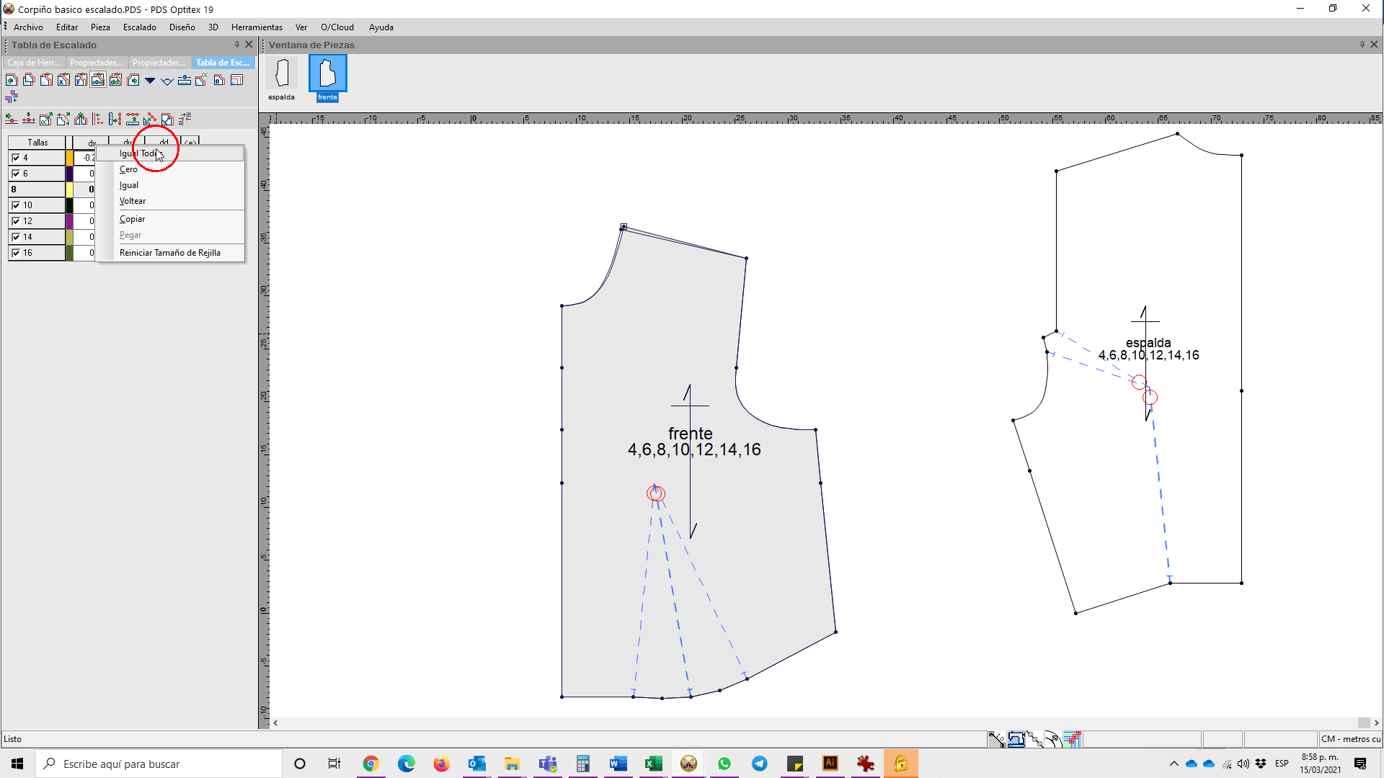

Nota. *Optitex* (2020).

**Replicar valor en las demás tallas**

La acción de **igualar todos**, ver figura 65, replicará el valor en las demás tallas, proceso que ahorra tiempo y garantiza presión del escalado.

**Figura 65**

*Resultado de Igualar todos*

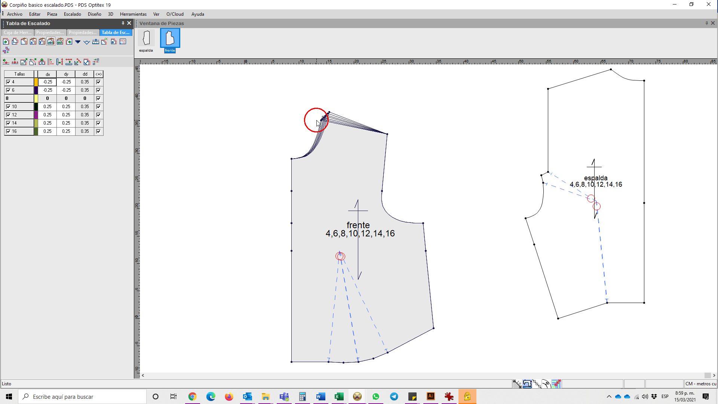

Nota. *Optitex* (2020).

**6.3. Intervenir el escalado**

Si se requiere invertir el escalado (negativo a positivo o viceversa), se procede haciendo clic sobre la dimensión (**dx**, **dy**) y luego clic derecho, seleccionar “**voltear**” y listo. Si se requiere voltear ambas dimensiones se hace clic sostenido sobre ambas dimensiones (se selecciona todo), clic derecho y se selecciona “**voltear**”.

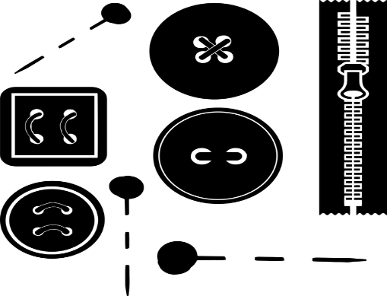

<https://cdn.pixabay.com/photo/2020/03/17/11/35/sewing-silhouettes-4939866_960_720.png>

En el siguiente recurso, se puede conocer qué hacer cuando se requiere intervenir el escalado de positivo a negativo o viceversa.



**6.4. Escalado múltiple**

Para una mayor optimización del tiempo existe la herramienta **escalado múltiple**, con la cual se ingresan los mismos valores en todas las tallas.

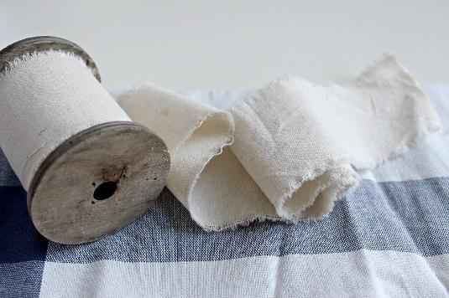

<https://cdn.pixabay.com/photo/2016/12/17/13/32/sink-1913458_960_720.jpg>

Los siguientes son los pasos para el uso apropiado de la herramienta de **Escalado múltiple**, ver figuras 66, 67, 68 y 69. Recuerde tomar nota atenta, en su libreta personal de apuntes, de los aspectos más importantes y destacados de este punto.

**Barra de botones de escalado**

Se entra en la barra de botones del escalado

**Figura 66**

*Barra botones escalado*

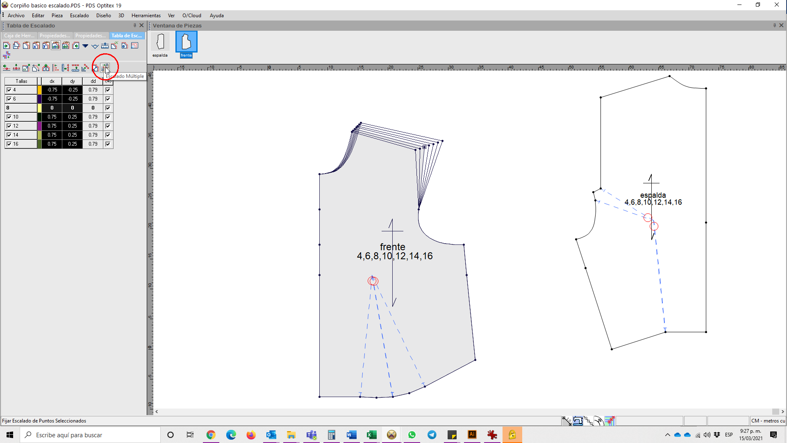

Nota. *Optitex* (2020).

**Escalar**

una vez seleccionada se hace clic sobre el punto a escalar

**Figura 67**

*Escalar*

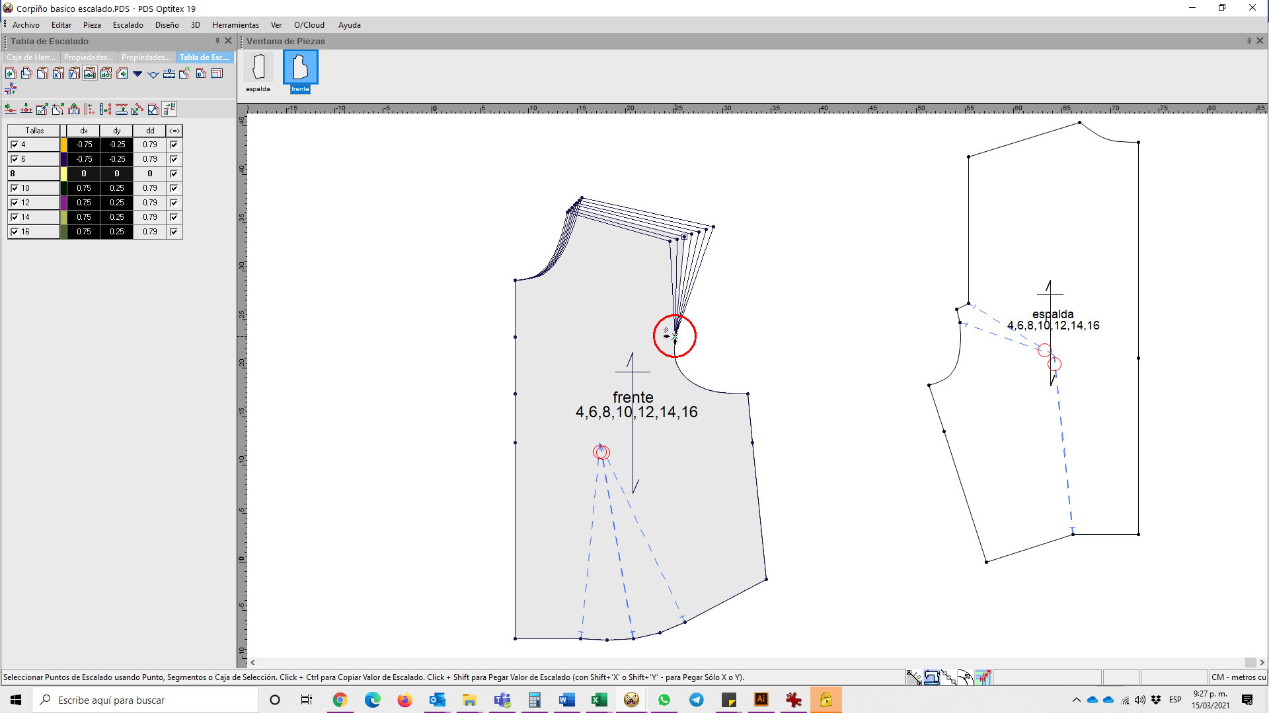

Nota. *Optitex* (2020).

**Ingreso de valores de X y de Y**

Luego se abre un cuadro de diálogo, en el que se ingresa el valor de x y el valor de y

**Figura 68**

*Valores de X Y*

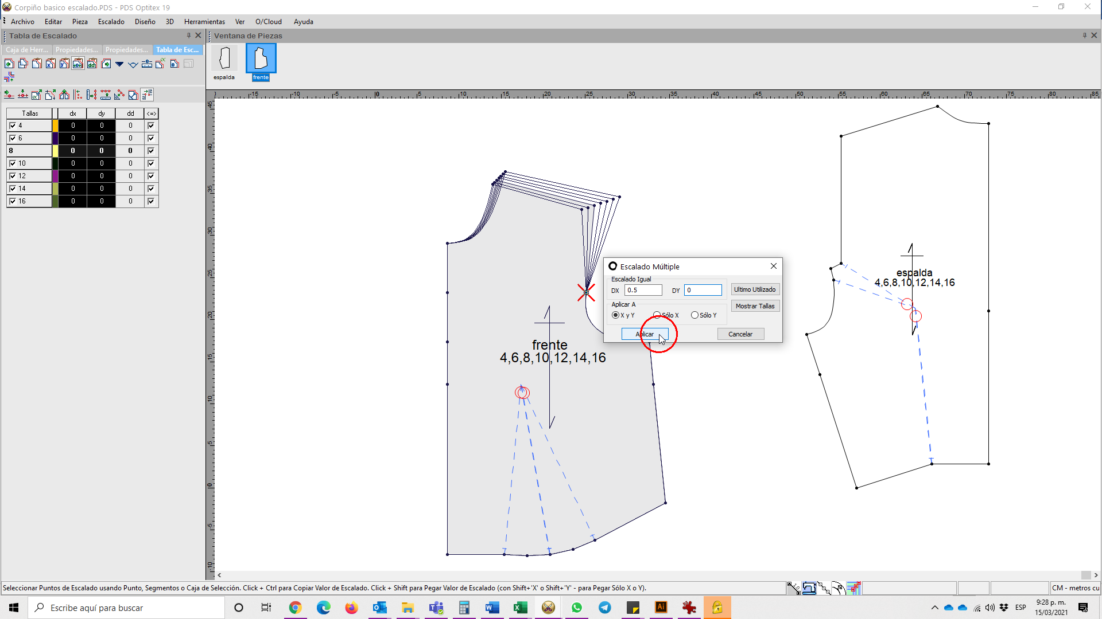

Nota. *Optitex* (2020).

**Resultado**

Finalmente, al dar clic en aplicar, se visualiza el escalado del punto

**Figura 69**

*Resultado de escalado*

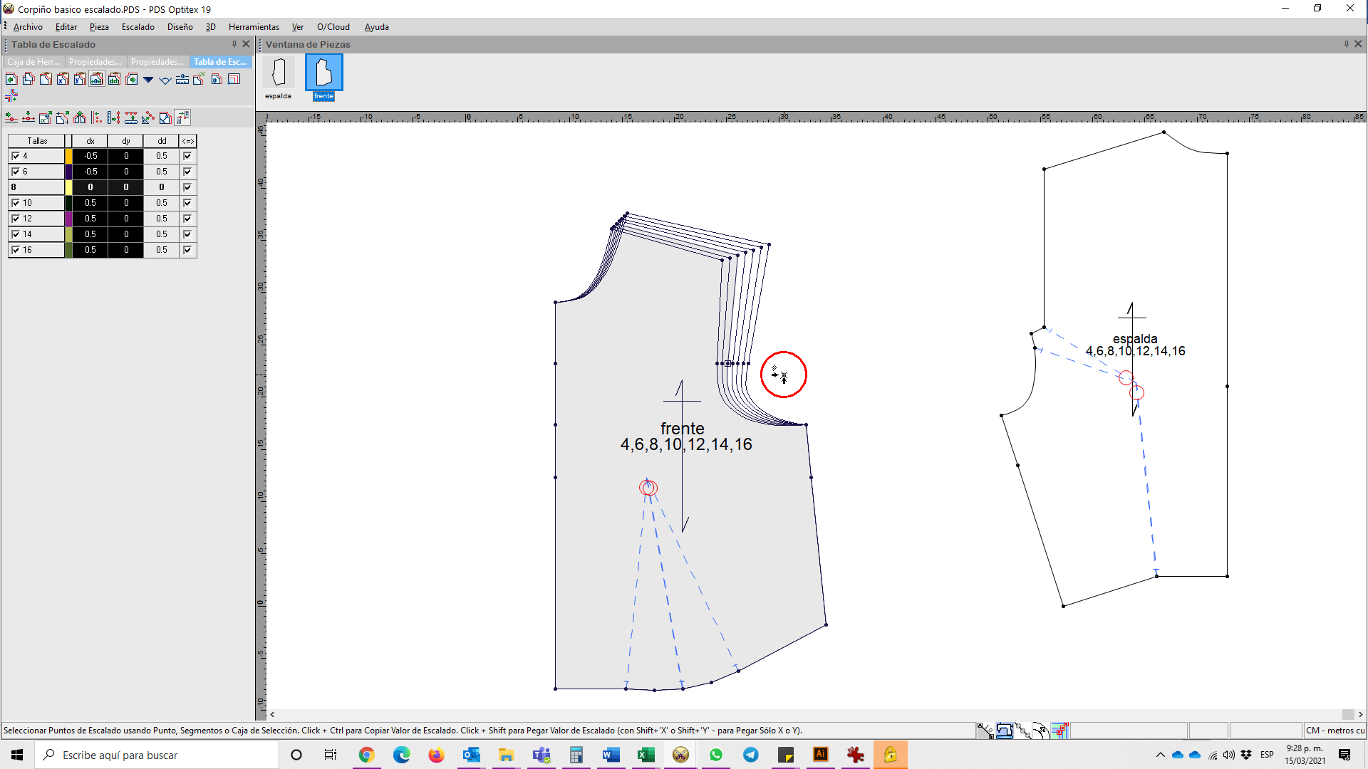

Nota. *Optitex* (2020).

**6.5. Pegar escalado**

Una vez se tienen todos los puntos de una pieza escalados (incluir los puntos internos y vértices de pinzas), se puede copiar y pegar el escalado de un punto al otro. Para ello, se señala (herramienta selección) el punto con atributos de escalado, haciendo clic en el botón **copiar escalado** (o usando el atajo shift + c). Luego, se hace clic en el punto al cual se le copiará el escalado y, finalmente, se hace clic en el botón **pegar escalado** o usando el atajo de teclado **shift + v**.



<https://media.istockphoto.com/photos/the-future-of-fashion-picture-id480802048?s=612x612>

Para una mejor comprensión de la herramienta **Pegar escalado**, se deben visualizar con atención el conjunto de **pasos** que se presentan, ver figuras 70, 71, 72, 73 y 74:

**Paso 1**

Señalar el punto con atributos de escalado

**Figura 70**

*Atributos escalado*

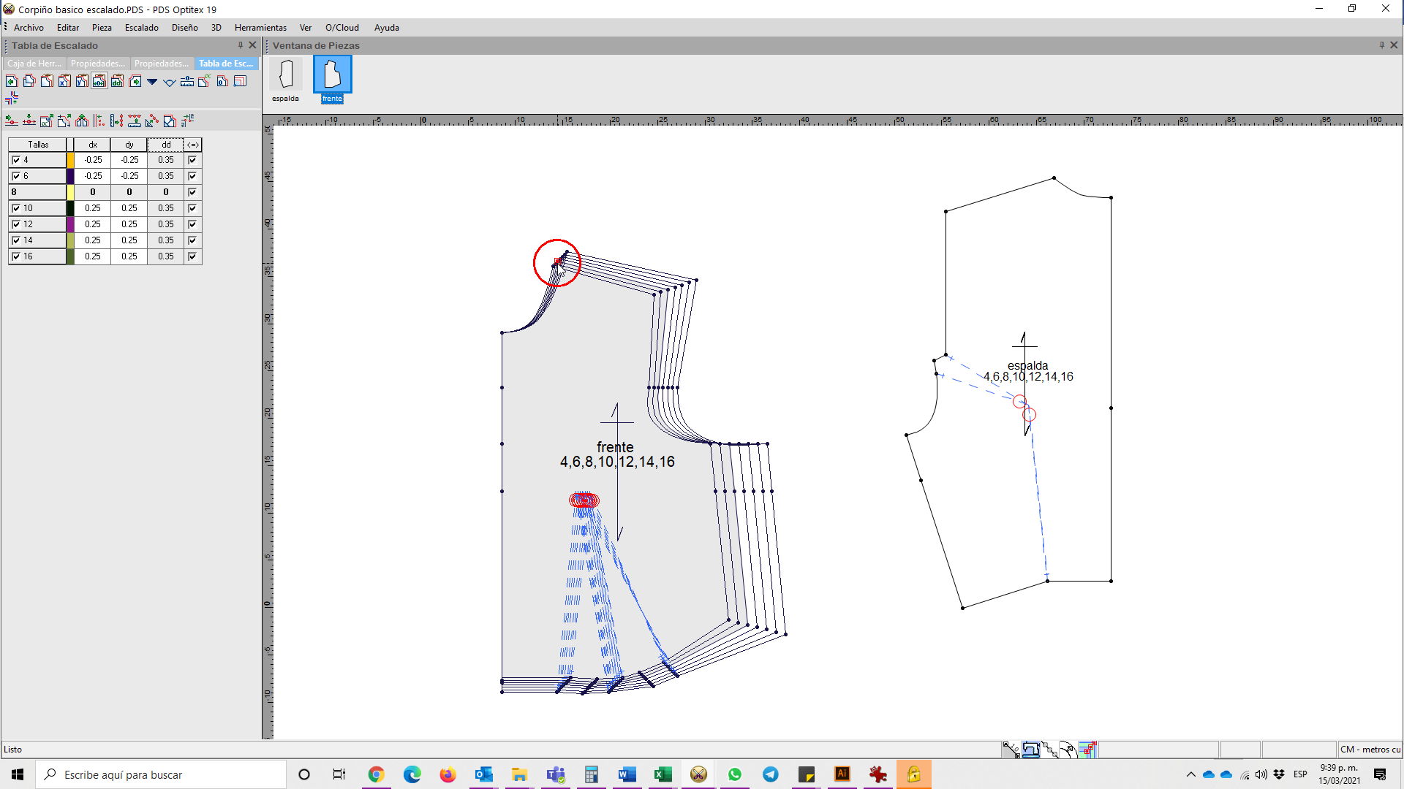

Nota. *Optitex* (2020).

**Paso 2**

Clicar botón Copiar escalado

**Figura 71**

*Copiar escalado*

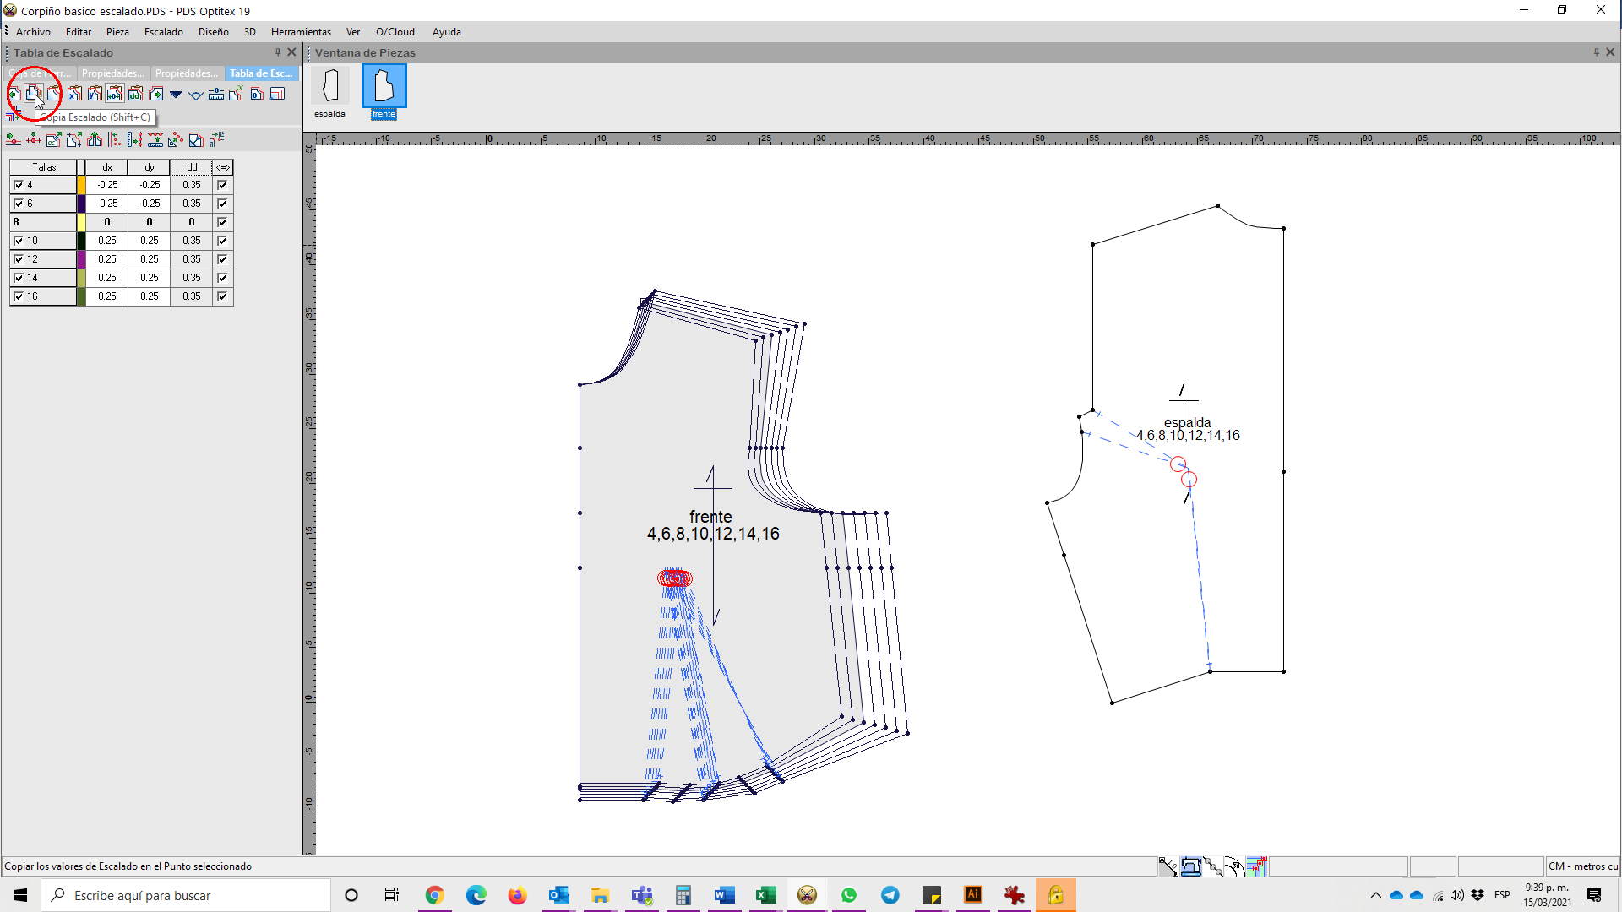

Nota. *Optitex* (2020).

**Paso 3**

Clic sobre el punto al cual se le copiará el escalado

**Figura 72**

*Punto copia de escalado*

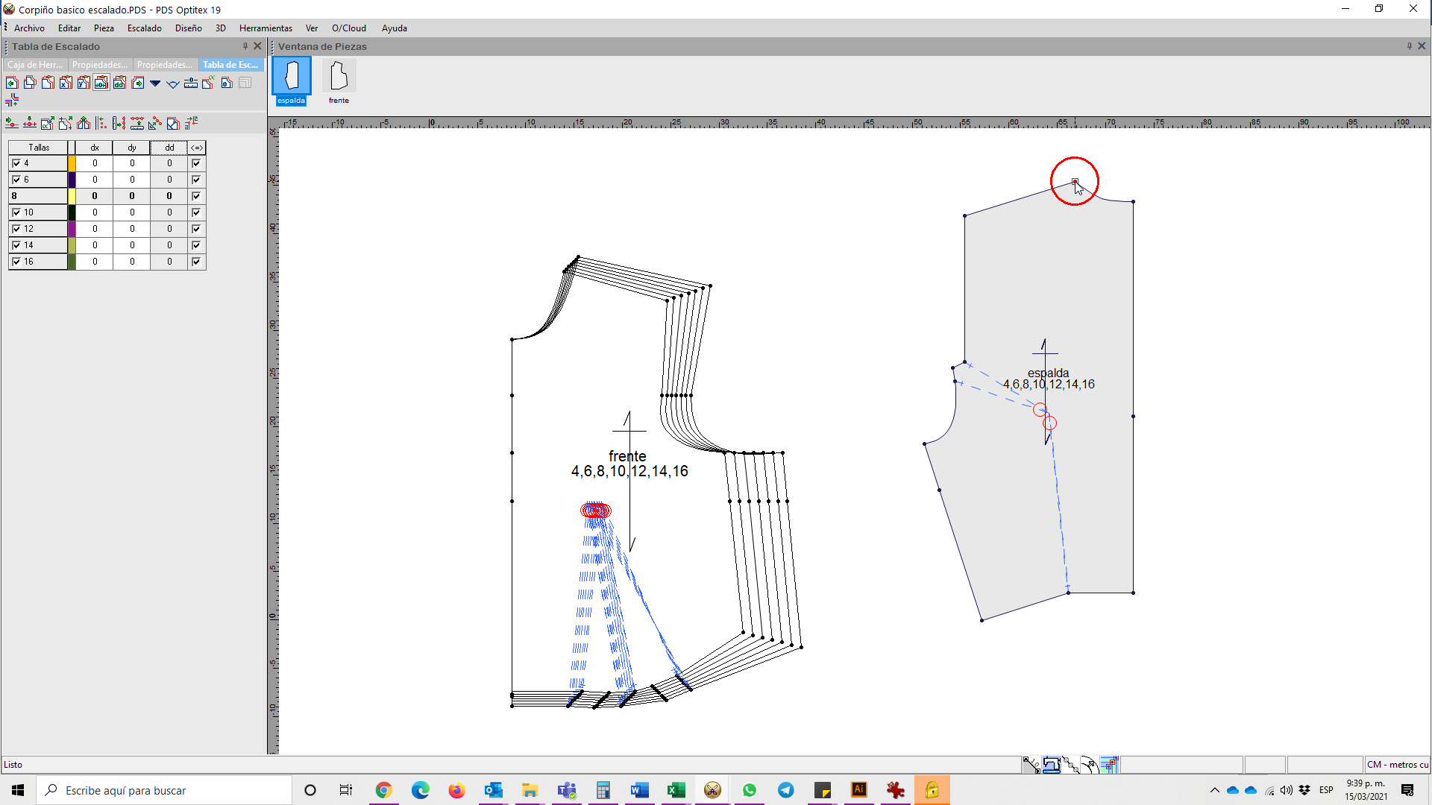

Nota. *Optitex* (2020).

**Paso 4**

Clic sobre el botón Pegar escalado

**Figura 73**

*Botón pegar escalado*

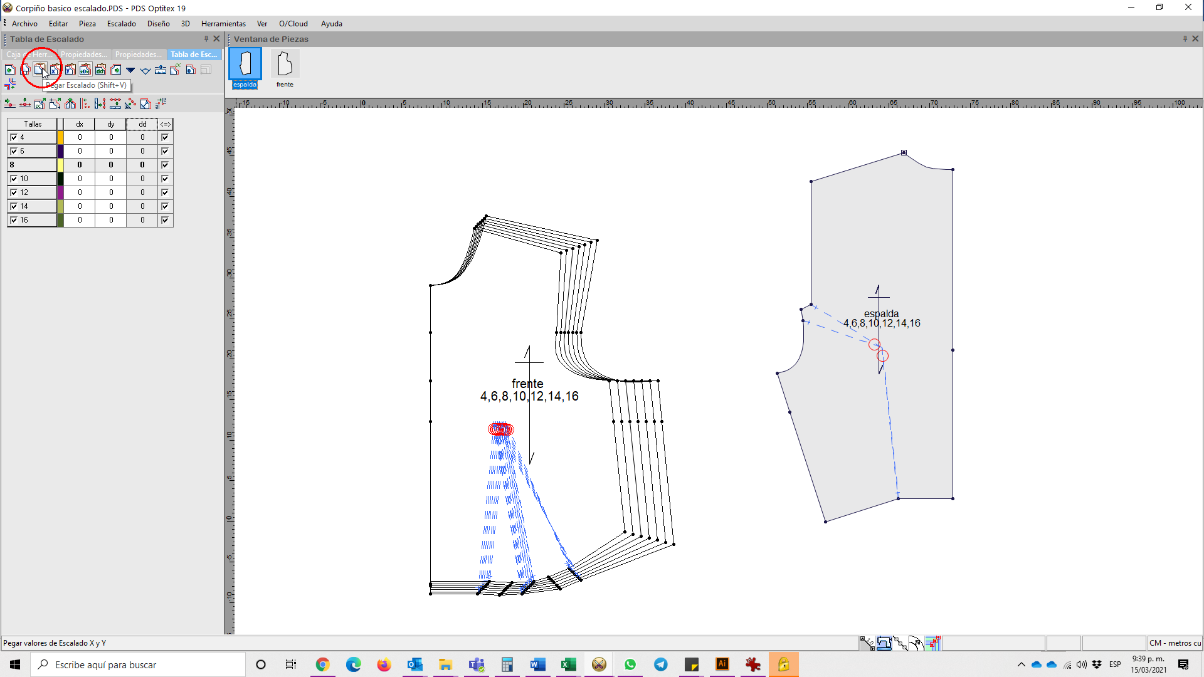

Nota. *Optitex* (2020).

**Paso 5**

Resultado de pegar escalado

**Figura 74**

*Resultado escalado*

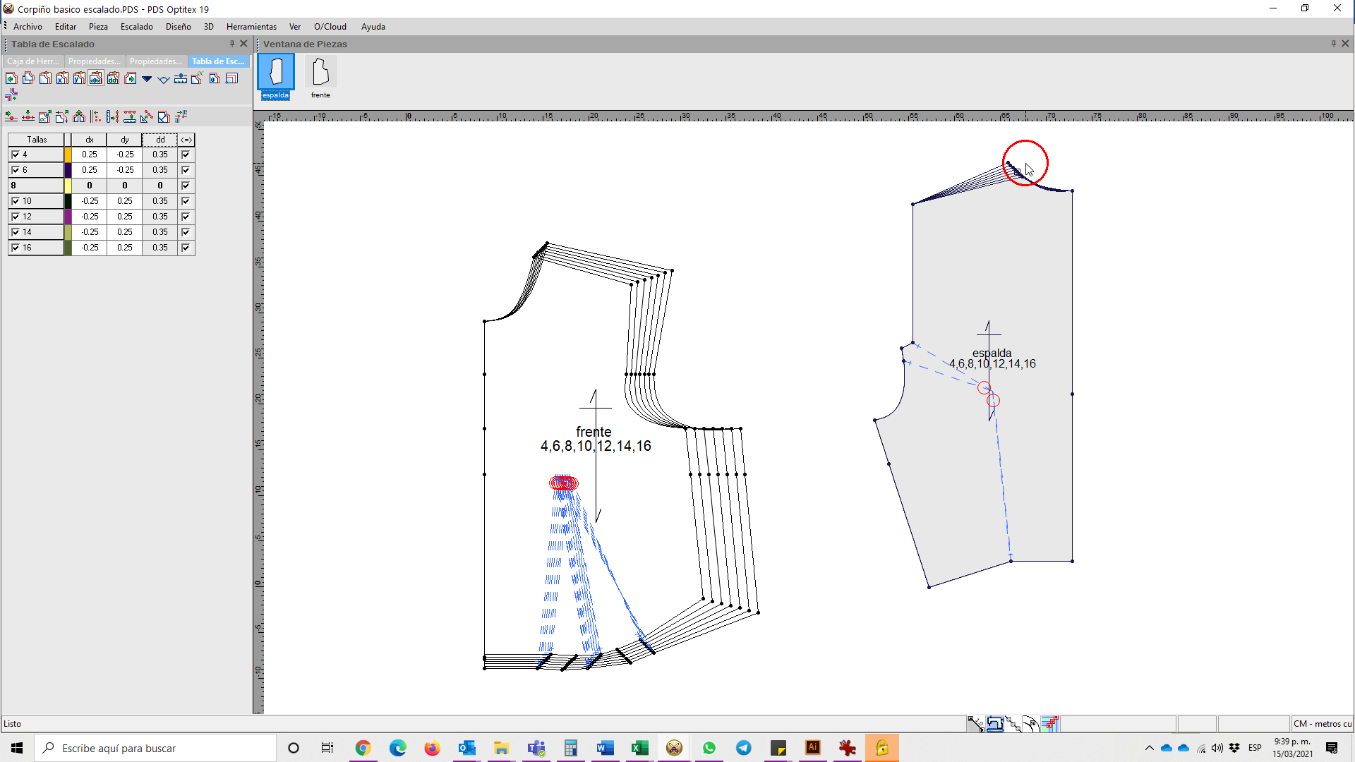

Nota. *Optitex* (2020).



**7. Tableta digitalizadora: digitalización de piezas**

La tableta digitalizadora o tablero digitalizador, es un dispositivo periférico de entrada, ver figura 75, por medio del cual se pueden digitalizar (ingresar al sistema) los patrones previamente realizados en papel.

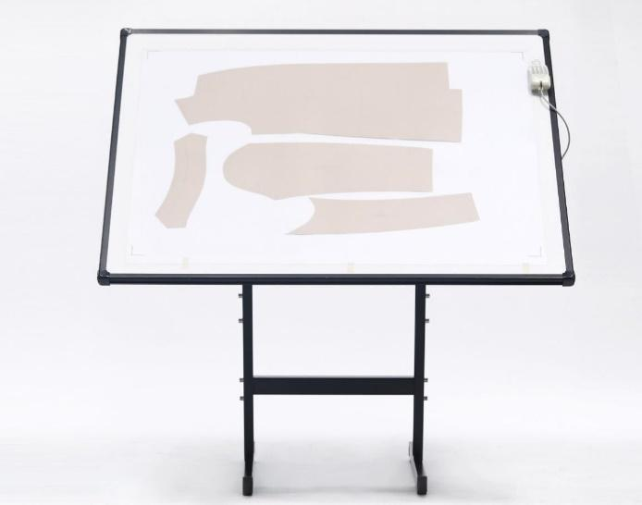

<http://malupainiberica.es/patronaje-digitalizacion-y-plotters-de-inyeccion/>

Se pueden conocer algunos aspectos importantes sobre la herramienta digitalizar. Se debe tener presente que, en la actualidad, los procesos de diseño, corte, confección y patronaje, se tecnifican más y más, como respuesta a las necesidades emergentes del mundo de la moda y las nuevas costumbres de las sociedades.

**Seguir la línea de contorno del patrón**

Para digitalizar los patrones, se fijan a la superficie de la mesa y con el cursor del ratón (*mouse)* se va siguiendo la línea de contorno del patrón, y según el requerimiento de entrada se hace clic sobre las teclas del *mouse.*

**Digitalizar: requerimientos de entrada**

Si se requiere un punto recto se marca el 1, si se requiere curvo se marca el 3, si es escalado se marca el número 4 y así sucesivamente para cada comando que se indica en el cuadro de diálogo de la herramienta digitalizar.

**Ubicación de la herramienta**

Esta herramienta digitalizar se encuentra en la caja de herramientas / herramientas de Windows / digitalizar, en el recuadro del cuadro de diálogo, se va visualizando el patrón digitalizado.

**Método confiable para patronistas productivos**

Este método de digitalización es confiable y preciso, permite a los patronistas que tienen patrones preexistentes en papel, poder digitalizarlos y optimizar el espacio físico, al igual que conservar el histórico de la empresa.

**Otros usos de la herramienta**

También se emplea cuando se desarrolla el patrón sobre el cuerpo humano (*moulage)* o sobre una forma de drapeado, se marca y se digitaliza para la producción industrial.



**8. Sistema de ploteo**

El *plotter* es un dispositivo periférico de salida, por medio del cual se imprimen los patrones; se emplea tanto para prendas unitarias (muestras), como para los sets de tallas o lotes de producción. Funciona por medio de un cabezal de impresión, el cual se desliza de un lado al otro sobre la superficie de impresión, se caracteriza por ser de gran formato, lo que significa que las dimensiones de ancho son de entre 1,6 m y 2.2 m. Se alimenta de un rollo de papel (generalmente bond) que se desplaza (enrollándose) para lograr impresiones del largo deseado (el cual dependerá de la mesa de corte a emplear).

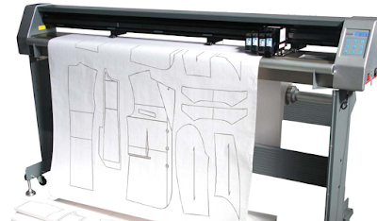

<https://micamisetas.blogspot.com/p/como-imprimir-los-patrones-molderia.html>

A continuación, se mostrarán algunos aspectos que se deben tener en cuenta, referentes a las funcionalidades y beneficios del uso del plotter en los procesos de patronaje, ver figuras 76, 77, 78 y 79.

**Varios tipos de patrones**

En el plotter se logra imprimir patrones individuales, nidos de tallas (para verificación de medidas o del escalado) y trazos para producción. Para imprimir un patrón desde el software, se va al menú **archivo / plotear** (o el atajo Ctrl + l).

**Figura 76**

*Plotear*

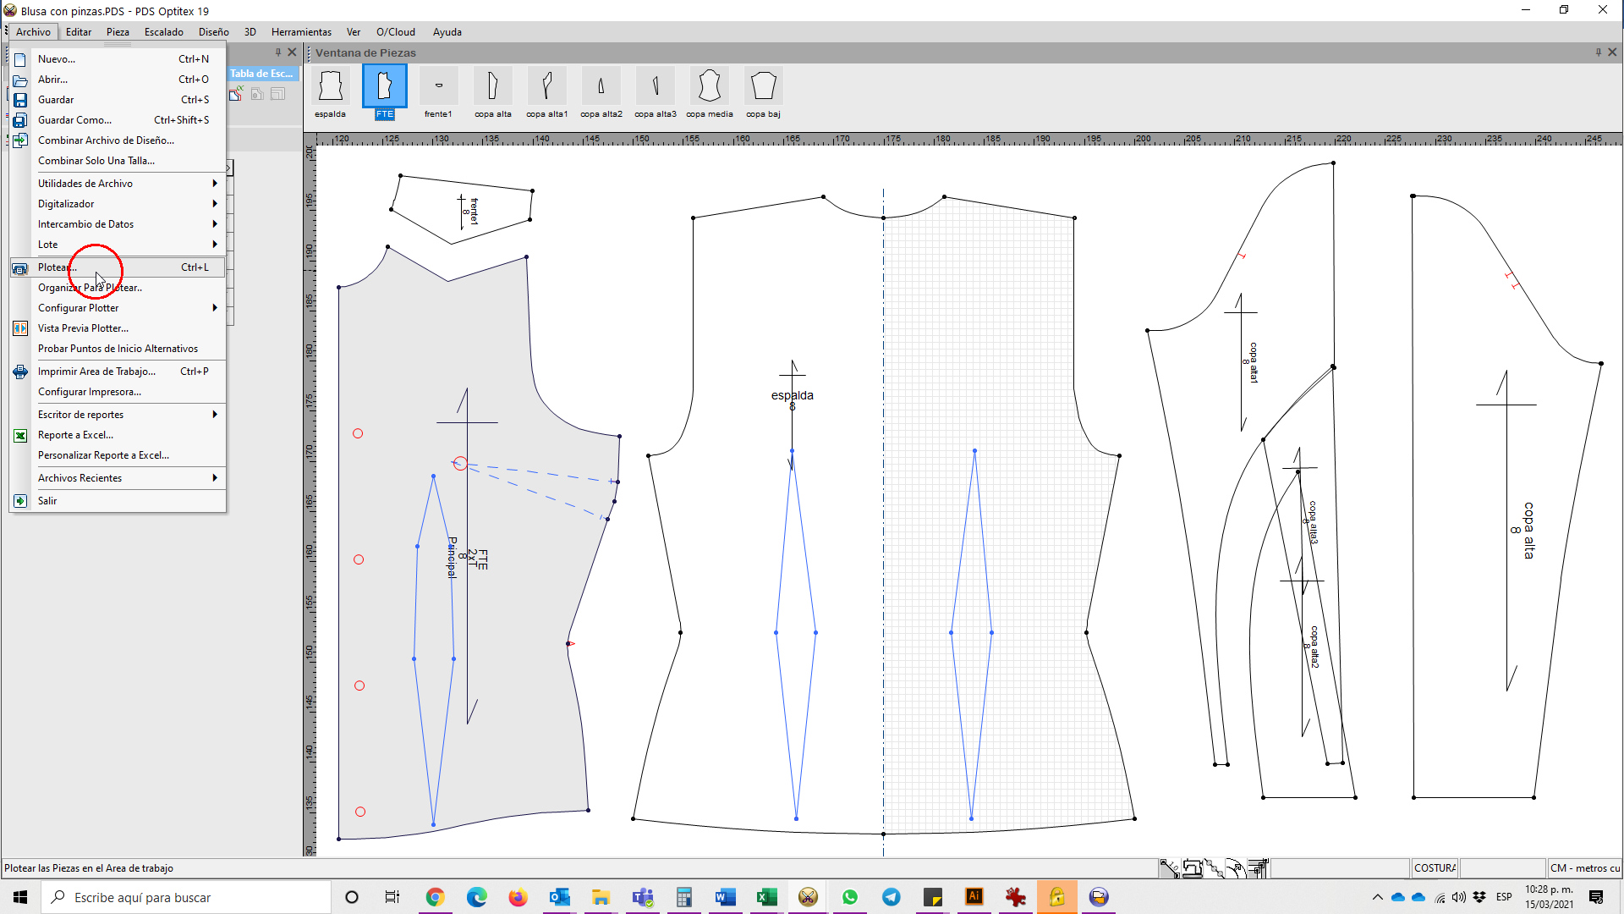

Nota. *Optitex* (2020).

**Instalación requerida**

Cabe resaltar lo importante y necesario de tener el plotter instalado en el equipo a trabajar.

**Figura 77**

*Plotear*

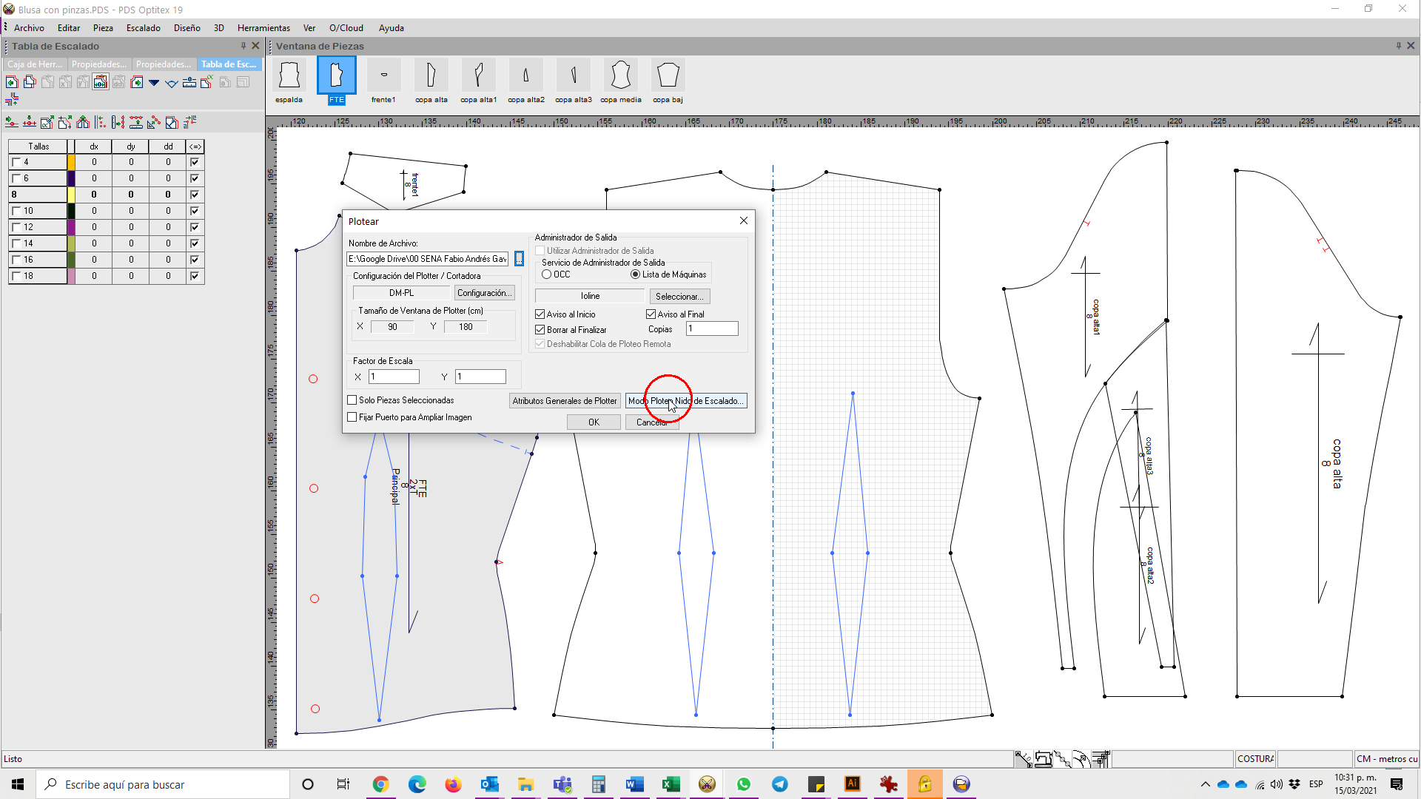

Nota. *Optitex* (2020).

**Selección autónoma de piezas por plotear**

Se puede plotear la totalidad de las piezas o las piezas seleccionadas. De igual manera el cuadro de dialogo presenta la opción de plotear el nido, el cual es una impresión de todas las tallas en posición del escalado.

**Figura 78**

*Nido*

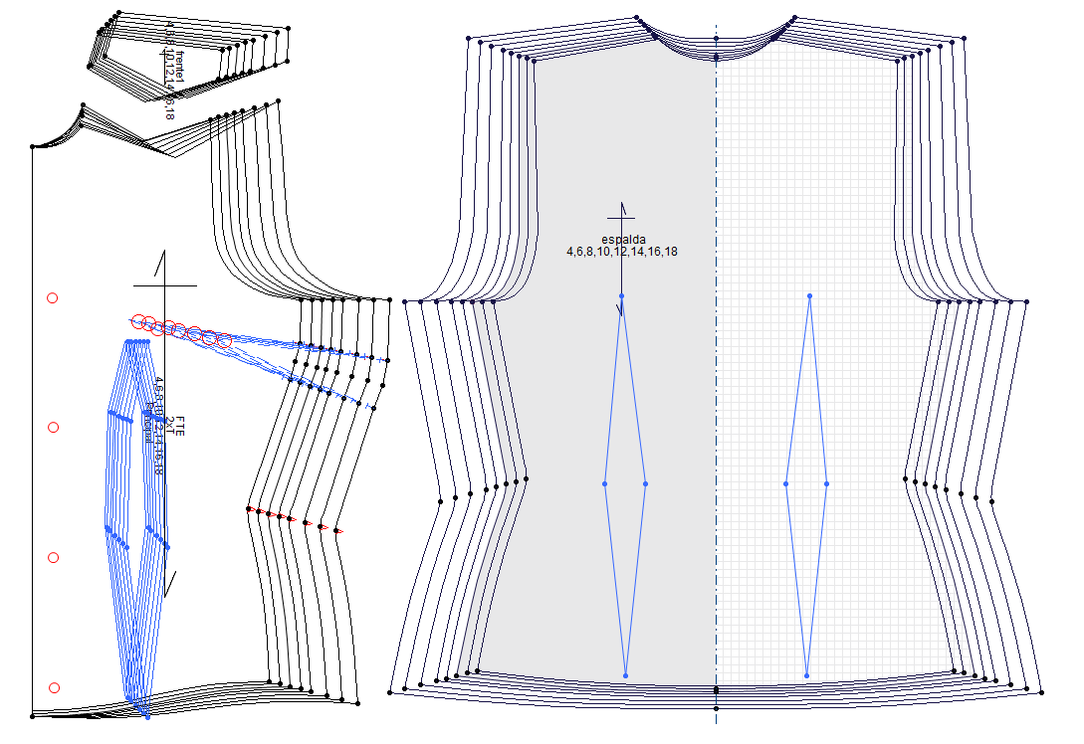

Nota. *Optitex* (2020).

**Trazo del lote**

O desde el módulo de *marker* (trazo), se puede imprimir el trazo del lote.

**Figura 79**

*Ejemplo de trazo*

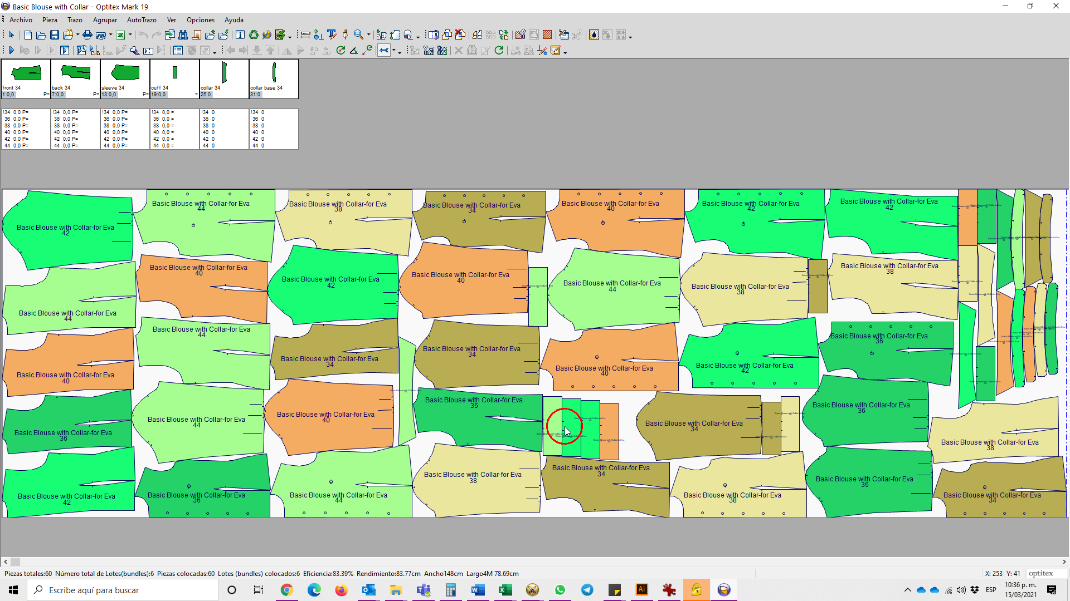

Nota. *Optitex* (2020).

**Para no olvidar**

Con el uso del ploter o cualquiera de las herramientas posibles en el proceso de patronaje, se podría decir que el desarrollo de modelos no tiene límites, pues la exploración del patronista le lleva donde su imaginación y creatividad le permitan.

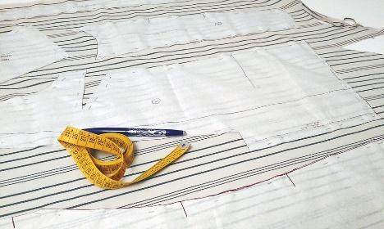

<https://cdn.pixabay.com/photo/2017/06/05/16/45/sewing-2374547_960_720.jpg>



1. **Actividades didácticas (opcionales si son sugeridas)**

| DESCRIPCIÓN DE ACTIVIDAD DIDÁCTICA | |
| --- | --- |
| Nombre de la Actividad |  |
| Objetivo de la actividad |  |
| Tipo de actividad sugerida |  |
| Archivo de la actividad  (Anexo donde se describe la actividad propuesta) |  |

1. **Material complementario:**

| Tema | Referencia APA del Material | Tipo de material  (Video, capítulo de libro, artículo, otro) | Enlace del Recurso o  Archivo del documento o material |
| --- | --- | --- | --- |
| Sistema de ploteo | L. L. (s.f.). *Patronaje Sistematizado Home* [Video]. YouTube. [https://www.youtube.com/channel/uclyolbi73tla3civb2se5ma](https://www.youtube.com/channel/UClYOLBi73tla3Civb2SE5MA) | Video | [https://www.youtube.com/channel/uclyolbi73tla3civb2se5ma](https://www.youtube.com/channel/UClYOLBi73tla3Civb2SE5MA) |
| Galeano, K. (s.f.). *Koraline Home* [Video]. YouTube. [https://www.youtube.com/c/krogaleanojaramillo/videos](https://www.youtube.com/c/KroGaleanoJaramillo/videos) | Video | [https://www.youtube.com/c/krogaleanojaramillo/videos](https://www.youtube.com/c/KroGaleanoJaramillo/videos) |

1. **Glosario**

| TÉRMINO | SIGNIFICADO |
| --- | --- |
| Almilla: | Del dim. De alma1, por su unión íntima con el cuerpo. 1. F. Especie de jubón, con mangas o sin ellas, ajustado al cuerpo. 2. F. Jubón cerrado, escotado y de manga corta que se ponía debajo de la armadura (Real Academia Española, s.f.).  Canesú: 2. M. Pieza superior de la camisa o blusa a la que se pegan el cuello, las mangas y el resto de la prenda (Real Academia Española, s.f.). |
| Bitácora: | 2. M. Libro pequeño o conjunto de papel en que se lleva la cuenta y razón, o en que se escriben algunas noticias, ordenanzas o instrucciones. El cuaderno de millones, de la mesta (Real Academia Española, s.f.). |
| Canesú: | Del fr. Canezou. 1. M. Cuerpo de vestido de mujer corto y sin mangas. 2. M. Pieza superior de la camisa o blusa a la que se pegan el cuello, las mangas y el resto de la prenda (Real Academia Española, s.f.). |
| Desahogo: | 3. M. Ensanche, dilatación, esparcimiento (Real Academia Española, s.f.). |
| Derrotero: | 1. M. Camino, rumbo, medio tomado para llegar al fin propuesto. 2. M. Conjunto de datos que indican el camino para llegar a un lugar determinado (Real Academia Española, s.f.). |
| Elongación: | 1. F. Alargamiento. 3. F. Mec. Alargamiento de una pieza sometida a tracción (Real Academia Española, s.f.). |
| Holgura: | 1. F. Espacio suficiente para que pase, quepa o se mueva dentro algo. 2. F. Anchura sobrada. 3. F. Espacio vacío entre dos piezas que han de encajar una en otra. 4. F. Desahogo, bienestar, disfrute de recursos suficientes (Real Academia Española, s.f.). |
| Industrialización : | 1. F. Acción y efecto de industrializar.  Industrializar: 1. Tr. Hacer que algo sea objeto de industria o elaboración (Real Academia Española, s.f.). |
| Onda: | 2. F. Cada una de las curvas, a manera de eses, que se forman natural o artificialmente en algunas cosas flexibles, como el pelo, las telas, etc. U. M. En pl. 3. F. Cada uno de los recortes semicirculares con que se adornan los bordes de vestidos u otras prendas (Real Academia Española, s.f.). |
| Performance: | 1. F. Rendimiento (‖ proporción entre el resultado obtenido y los medios utilizados) (Real Academia Española, s.f.). |
| Pinza: | 3. F. Pliegue que se cose en la tela para darle una forma determinada (Real Academia Española, s.f.). |
| Pliegue: | 1. M. Doblez, especie de surco o desigualdad que resulta en cualquiera de aquellas partes en que una tela o cosa flexible deja de estar lisa o extendida. 2. M. Doblez hecho artificialmente por adorno o para otro fin en la ropa o en cualquier cosa flexible (Real Academia Española, s.f.). |
| Silueta: | 1. F. Dibujo sacado siguiendo los contornos de la sombra de un objeto. 2. F. Forma que presenta a la vista la masa de un objeto más oscuro que el fondo sobre el cual se proyecta. 3. F. Perfil (‖ contorno de la figura) (Real Academia Española, s.f.). |
| Slim fit: | Del inglés: silueta delgada o silueta ajustada, hace referencia a las prendas ajustadas al cuerpo. |
| Software: | 1. M. Inform. Conjunto de programas, instrucciones y reglas informáticas para ejecutar ciertas tareas en una computadora. |

1. **REFERENCIAS BIBLIOGRÁFICAS**

Carrera de Diseño y Gestión en Moda. (2015). *Técnicas de patronaje.* *Mujer*. [Http://ebookcentral.proquest.com/lib/senavirtualsp/detail.action?docid=4184903](http://ebookcentral.proquest.com/lib/senavirtualsp/detail.action?docid=4184903)

Celestecielo. (s.f.). El rincón de celestecielo: desahogos, holguras o flojos y costuras en los patrones para tejido plano. [Web log post]. *El rincón de celestecielo*. <https://elrincondecelestecielo.blogspot.com/2012/08/desahogos-o-flojos-y-costuras-en-los.html>

García, M. (2016). Cuánto se deja para el margen de costura. [Web log post]. *El baúl de la costurera*. [Https://www.elbauldelacosturera.com/2016/08/cuanto-se-deja-para-el-margen-de-costura.html](https://www.elbauldelacosturera.com/2016/08/cuanto-se-deja-para-el-margen-de-costura.html)

Gaviria, F. (2016, Diciembre 05-06). Análisis de resultados antropométricos tomados con body scanner, *Tercer Simposio Nacional de Formación con calidad y pertinencia.* Simposio dirigido por el Servicio Nacional de Aprendizaje. [Http://sinafocape.wixsite.com/tercersimposio](http://sinafocape.wixsite.com/tercersimposio)

Goyes, H. (s.f.). *Valores de desahogo estimados según el tipo de prenda y volumen deseado*. [Https://www.scribd.com/doc/187465705/valores-de-desahogo-estimados-segun-el-tipo-de-prenda-y-volumen-deseado-2](https://www.scribd.com/doc/187465705/valores-de-desahogo-estimados-segun-el-tipo-de-prenda-y-volumen-deseado-2)

Handbox. (2016). Añadir márgenes de costura. [Web log post]. *Handbox*. [Https://handbox.es/anadir-margenes-de-costura](https://handbox.es/anadir-margenes-de-costura)

L, L. (s.f.). *Patronaje sistematizado* [Video]. YouTube. <https://www.youtube.com/channel/uclyolbi73tla3civb2se5ma>

Ministerio de Educción del Estado Plurinacional de Bolivia (2014). *Texto guía del participante.* *Confección textil.* <https://www.confecciontextil-istt.com/biblioteca/CONFECCIO%CC%81N%20TEXTIL%20DEL%20PARTICIPANTE%20FAUTAPO.pdf>

Prucomercialre.com. (s.f.). *¿Qué es un margen de costura?* [Https://www.prucommercialre.com/que-es-un-margen-de-costura/](https://www.prucommercialre.com/que-es-un-margen-de-costura/)

Real Academia Española. (s.f.). *Diccionario de la lengua española*. <https://dle.rae.es/>

Skarlett costura. (s.f.). *Métodos para añadir el margen de costura a tus patrones*. [Web log post] *Skarlett*. <https://skarlett.es/anadir-margen-de-costura-patron/>

1. **Control del documento**

|  | Nombre | Cargo | Dependencia | Fecha |
| --- | --- | --- | --- | --- |
| Autor (es) | Marisol Osorio | Líder SENNOVA | Regional Antioquia - Centro de formación en diseño, confección y moda. | Abril de 2021 |
| María Luisa Yepes | Instructora | Regional Antioquia - Centro de formación en diseño, confección y moda. | Abril de 2021 |
| Fabio Andrés Gaviria Londoño | Instructor | Regional Antioquia - Centro de formación en diseño, confección y moda. | Abril de 2021 |
| Liliana Victoria Morales Gualdrón | Diseñadora Instruccional | Regional Distrito - Capital. Centro para la Industria de la Comunicación Gráfica. | Mayo de 2021 |
| Andrés Velandia | Revisión pedagógica y metodológica | Regional y CF | Mayo de 2021? |
| Fabián Leonardo Correa Díaz | Diseñador Instruccional | Regional Tolima - Centro Agropecuario La Granja. | Agosto 2021 |
| Ana Catalina Córdoba Sus | Revisora Metodológica y Pedagógica | Regional Distrito Capital – Centro para la Industria de la Comunicación Gráfica. | Agosto 2021 |
| Rafael Neftalí Lizcano Reyes | Asesor pedagógico | Regional Santander - Centro Industrial del Diseño y la Manufactura. | Agosto 2021 |
| Jhon Jairo Rodríguez Pérez | Diseñador y evaluador instruccional | Regional Distrito Capital – Centro para la Industria de la Comunicación Gráfica | Agosto de 2021 |

1. **Control de cambios**

|  | Nombre | Cargo | Dependencia | Fecha | Razón del Cambio |
| --- | --- | --- | --- | --- | --- |
| Autor (es) |  |  |  |  |  |